МИНЗДРАВ РОССИИ
федеральное государственное бюджетное образовательное учреждение высшего образования
«ДАЛЬНЕВОСТОЧНЫЙ ГОСУДАРСТВЕННЫЙ МЕДИЦИНСКИЙ УНИВЕРСИТЕТ»
МИНИСТЕРСТВА ЗДРАВООХРАНЕНИЯ РОССИЙСКОЙ ФЕДЕРАЦИИ
(ФГБОУ ВО ДВГМУ Минздрава России)

КАФЕДРА НОРМАЛЬНОЙ И ПАТОЛОГИЧЕСКОЙ ФИЗИОЛОГИИ

Физиология центральной нервной системы

МЕТОДИЧЕСКИЕ УКАЗАНИЯ ДЛЯ СТУДЕНТОВ

к практическим занятиям
и
по самостоятельной аудиторной/внеаудиторной работе

Дисциплина: Физиология

Специальность: 30.05.01 Медицинская биохимия

Курс 2

Семестр 3

Количество часов 37

ХАБАРОВСК, 2020 г.
Методические указания подготовлены на основании рабочей программы по дисциплине «Физиология», действующего учебного плана ФГБОУ ВО ДВГМУ Минздрава России, в соответствии с требованиями ФГОС ВО по специальности 30.05.01 Медицинская биохимия (приказ Минобрнауки России от 11.08.2016г. № 1013), утвержденного учёным советом вуза от 30.08.2016 протокол № 15.
Автор: Владимирова Л.П., к.м.н., доцент кафедры нормальной и патологической физиологии.

Рецензенты:
- Ковальский Юрий Григорьевич, заведующий кафедрой биологической химии и клинической лабораторной диагностики, д.м.н., профессор

- Животова Елена Юрьевна, заведующая кафедрой нормальной и топографической анатомии, д.м.н., доцент

Рекомендовано ЦМС ФГБОУ ВО ДВГМУ Минздрава России,
протокол заседания №___от ________ 20___г.

Методические указания к практическим занятиям «Физиология центральной нервной системы» предназначены для самостоятельной аудиторной/внеаудиторной работы студентов, обучающихся по специальности 30.05.01. «Медицинская биохимия. Методические материалы содержат рекомендации по организации самостоятельной работы на практических занятиях и вопросы внеаудиторной подготовки по отдельным темам, а также к коллоквиуму для оценки уровня освоения знаний и умений по этому важному разделу нормальной физиологии. Включают информационные блоки и схемы современной трактовки некоторых показателей состояния ЦНС, симптомов её повреждений, контрольные ситуационные задачи и банк тестовых заданий.

Актуальность раздела: владение основными понятиями, знаниями методических подходов при физиологических исследованиях центральной нервной системы, необходимых для дальнейшего изучения действия интегративных регуляторных систем организма и принципов функциональной диагностики.
Цель изучения раздела «Физиология центральной нервной системы (ЦНС)» сформировать системные знания о морфофункциональной характеристике структурных элементов ЦНС, об основных закономерностях их функционирования и механизмах регуляции при взаимодействии между собой и с факторами внешней среды. Познакомить студентов с основами принципами клинико-физиологических методов исследования ЦНС, применяемых в функциональной диагностике жизнедеятельности человека и животных.
Нервная система у человека обеспечивает срочные и эффективные приспособительные реакций организма, осуществляя избирательное вовлечение и объединение различных периферических органов в единую организацию, выполняет роль интегратора физиологических функций. Это вершина развития биологических систем автоматического регулирования и управления жизненно важными процессами организма. Накопленные знания физиологии этого раздела легли в основу развития такого направления науки, как нейрокибернетика. Моделирование различных форм деятельности, программирование процессов, происходящих в мозге с расшифровкой поступающей и накопленной информацией является современным методом познания человеком самого себя.
Роль различных отделов ЦНС в регуляции физиологических функций организма многообразна, обеспечивая два основных направления: сохранение постоянства внутренней среды в условиях действия внешних факторов и контакт с внешней средой благодаря движению и другим сложным формам поведения. Данные нейрофизиологии широко используются в клинической практике. Болезни нервной системы проявляются определенными симптомами, внешними признаками расстройства регулирования отдельных подсистем. Динамика их развития, механизм возникновения позволяют определить расположение патологических очагов в нервной системе, поставить топический диагноз поражения.
Тема занятия 1.
Рефлекс как элементарный акт нервной регуляции и приспособительных реакций организма. Механизмы координации рефлекторной деятельности с участием процесса торможения в ЦНС.

Актуальность темы: Именно на уровне рефлексов эволюционно развились приспособительные механизмы, позволяющие организму адаптироваться к окружающей среде. Задача врача - помочь организму включить приспособительные возможности или компенсировать потери. В виду чрезвычайно высокой специфической чувствительности нервной системы к химическим веществам имеется возможность в лечебных целях направленно изменять течение процессов возбуждения и торможения с помощью химических соединений. Процесс торможения предохраняет нервные клетки от истощения при действии монотонных, сверхсильных и очень длительных раздражителей. Генерализованное торможение клеток ЦНС используется для создания общего наркоза. Кроме того, знание строения рефлекторной дуги как структурной основы любой рефлекторной реакции широко используется в клинической практике. Местная и проводниковая анестезия, блокада синапсов - пример избирательного выключения различных звеньев рефлекторных дуг в медицинских целях.
Учебные цели: изучить нейрофизиологические механизмы возбуждения и торможения нейронов в ЦНС, принципы их взаимодействия, электрофизиологические методы оценки активности нервных клеток, методы анализа структурной организации рефлекса.
Изучение темы способствует формированию следующих компетенций:
ОПК-5: готовность к использованию основных физико-химических, математических и иных естественнонаучных понятий и методов при решении профессиональных задач.
ОПК-7: способность к оценке морфофункциональных, физиологических состояний и патологических процессов в организме человека для решения профессиональных задач.
ПК-11: готовность к организации и осуществлению прикладных и практических проектов и иных мероприятий по изучению биохимических и физиологических процессов и явлений, происходящих в клетке человека.
В результате изучения темы студенты должны:

Знать: | Уметь: | Владеть:
1)Морфофункциональную организацию нейрона как единицы нервной системы;  2) характеристику его взаимодействий в нейро-нальной сети;  3) морфофункциональную основу рефлекторной деятельности и её приспособительное значение;  4)роль нервного центра и его свойств в организации рефлекса. | Использовать знания о механизмах формирования процессов возбуждения и торможения в нейронах, нервных центрах для оценки адекватной рефлекторной деятельно-сти.  Анализировать структурную основу рефлекторных дуг и закономерности формиро-вания простейших соматических рефлексов. | неврологическим молоточком для исследования и анализа структурной организации некоторых врожденных рефлексов у человека.

Вид занятия: практическое занятие.
Продолжительность занятия (в академических часах): 4 часа (180 мин)
Оснащение:
1. Дидактический материал: Видеофильм «Нервная клетка». (Науч.фильм.) Таблицы со схемами распространения возбуждения в ЦНС и свойствами нервных центров, простейших рефлекторных дуг. Образцы нейронограмм ствола мозга экспериментального животного.
2. Технические средства обучения (компьютер, мультимедийный проектор).
Содержание занятия:
- Контроль исходного уровня знаний: ответы на тестовые задания по теме, представленные на сайте университета, и письменные домашние задания, блиц-опрос по основным учебным элементам темы – 40 мин.
- Проведение практических работ и оформление протоколов - 100 мин.
- Контроль усвоения материала темы: собеседование по ситуационным задачам, проверка протоколов практических работ – 40 мин.
Рекомендуемая литература:
Основная литература:
1.Нормальная физиология. Учебник. Под ред. Л.З. Теля, Н.А. Агаджаняна.
–М Литтерра, МО РФ, 2015.– 768с.
2. Нормальная физиология. Учебник. Ч.2 Под ред. А.И. Кубарко - Минск: Высшая школа: МО, 2014.– 607 с. ЭБС IPRbooks
3. Нормальная физиология. Учебник. Кубарко А.И., Семенович А.А., Переверзев В.А. – Минск: Высшая школа, МО, 2013.– 543 с. ЭБС IPRbooks
4. Нормальная физиология. Краткий курс. Учебное пособие. Зинчук В.В., Балбатун О.А., Емельянчик Ю.М. Минск: Высшая школа, МО, 2014. – 432 с. ЭБС IPRbooks
5. Нормальная физиология. Учебник. Под. ред. В.П. Дегтярёва, С.М. Будылиной.–М: ГЕОТАР-Медиа, 2012.– 736с.ЭБС Консультант студента.
6. Практикум по нормальной физиологии. Беляков В.И., Громова Д.С. – Самара: РЕАВИЗ, 2011.– 93 с. ЭБС IPRbooks
7. Нормальная физиология. Практикум. Под ред. К.В. Судакова - М.: ООО «Медицинское информационное агентство», 2008.– 232 с.
Дополнительная литература:
8. Физиология человека. Задачи и упражнения. Учебное пособие. Под ред. Ю.И. Савченкова. Ростов н/ Д. Феникс, 2007.к– 160с.
9. Нормальная физиология. Учебник. Яковлев В.Н., Есауленко И.Э., Сергиенко А.В. М.: Академия, 2006. Т.1– 240 с., Т.2– 288 с., Т.3– 224 с.
10.Физиология человека. Учебник. Под ред. В.М. Покровского – М.: Медицина, 2007.
11. Банк тестовых заданий по теме.
12. Видеоматериалы.
Вопросы, изученные ранее и необходимые для освоения данной темы:
1. Микроскопическая функциональная морфология нервной системы, закономерности эмбрионального и постэмбрионального развития.
2. Анатомическое строение, функции и топографическое расположение структур ЦНС.
Контрольные вопросы для самостоятельной внеаудиторной работы:
- Общая характеристика структурных элементов ЦНС и её функций.
- Морфофункциональная классификацию нейронов и характеристика различных типов нервных клеток.
- Морфофункциональная классификация межнейрональных синапсов, особенности их физиологических свойств при передаче возбуждения и развитии процесса торможения.
- Механизмы возникновения возбуждения в нервной клетке, а также перехода в состояние торможения.
- Основные виды распространения возбуждения в нейронной сети и возникновения процесса торможения, их схематическое представление.
- Общая характеристика электрофизиологических методов исследования активности нервных клеток и принципов анализа нейронограмм.
- Понятие рефлекса, рефлекторной дуги, классификация рефлексов по различным признакам.
- Определение понятия нервного центра. Характеристика его свойств.
- Роль процесса торможения в координации рефлекторной деятельности. Механизм реципрокного торможения.
- Механизм центрального (ретикулярного) торможения спинальных рефлексов (Сеченовское торможение).
- Механизм развития парабиотического торможения и его фазы.
В тетради для практических занятий выполнить следующие задания:
1. Используя схему рефлекторной дуги полисинаптического спинального рефлекса соматической нервной системы, укажите её функциональные элементы, обозначенные цифрами.
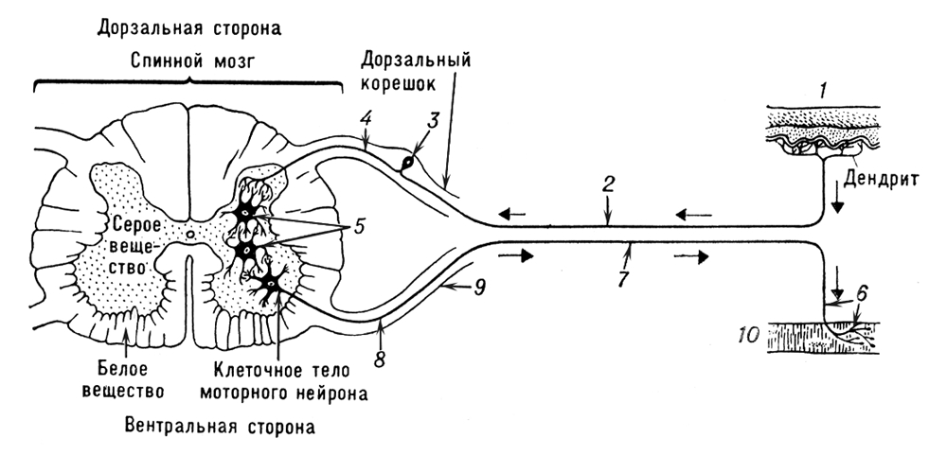
2. Изобразить схематически основные виды распространения возбуждения в нейронной сети.
3. Представить схемы основных типов межнейрональных синапсов по морфологической классификации и функциональной.
4. Изобразить схематически развитие торможения в малой сети нейронов: торможения вслед за возбуждением, возвратного торможения, латерального пре- и постсинаптического торможения и торможения торможения с указанием зоны торможения, медиатора и характера изменения заряда мембраны в синапсах.
5. Воспроизведите схему опыта И.М. Сеченова, открывшего центральное (ретикулярное) торможение при исследовании защитного рефлекса у мезенцефальной лягушки на фоне раздражения её зрительных бугров кристаллом поваренной соли. Объясните динамику развития торможения исследуемой рефлекторной деятельности.
Тематика рефератов:
1. Взгляды И. М. Сеченова на рефлекторную деятельность. 2. Блочно-модульная концепция деятельности ЦНС.
3. Проблема торможения в центральной нервной системе. Возрастные осо-бенности.
Информационный блок.
Нейрон - основная функциональная единица ЦНС. У теплокровных 25 млрд. нервных клеток. Из них 25 млн. клеток находятся на периферии в ганглиях. На теле нейрона с отростками до 10-20 тысяч синапсов.
Межнейрональный синапс - функциональный контакт между различными элементами нейронов. Синаптическая задержка в них 0,2-2 мс.
Возбуждающий постсинаптический потенциал (ВПСП) – медленная деполяризация, вызванная действием медиатора на хеморецепторы постсинаптической мембраны, что повышает возбудимость нейрона.
Тормозной постсинаптический потенциал (ТПСП) - локальный процесс гиперполяризации, вызванный действием тормозного медиатора на хеморецепторы постсинаптической мембраны.
Нейромодуляторы - вещества, синтезируемые нейроном помимо медиатора и влияющие на проведение возбуждения через синапс.
Синаптическая потенциация - облегчение проведения возбуждения через синапс при высокочастотном раздражении пресинаптического отдела.
Синаптическая депрессия - процесс снижения постсинаптических потенциалов (амплитуды, частоты) во время и после длительной тетанической стимуляции по сравнению с исходной амплитудой ответов.
Сенситизация синапса - повышение чувствительности синапса и скорости проведения возбуждения через него вследствие влияния на пресинаптический отдел аксо-аксонального синапса.
Ортодромное проведение - передача возбуждения в направлении от тела нейрона по аксону до его концевых разветвлений, т.к. возбудимость начального сегмента аксона самая высокая, а в области тела клетки и дендритов низкая.
Антидромное возбуждение нейрона - возникает в ответ не раздражение аксона на периферии и связано с двусторонним проведением возбуждения по нервному волокну.
Интегративные свойства нейрона - способность воспринимать возбуждения, обрабатывать их с учетом генетической и приобретенной памяти и вырабатывать уникальную временную последовательность собственных потенциалов действия. Базируются на конвергентных свойствах нейрона и гетерохимической чувствительности его постсинаптических мембран, функциональных особенностях внутриклеточных структур.
Конвергенция возбуждений:
мультибиологическая - схождение к одному нейрону двух или нескольких возбуждений от биологических мотивационных центров;
сенсорно-биологическая - схождение к одному центру двух или нескольких возбуждений от экстерорецепторов и биологических мотивационных центров одновременно;
аксонально-сенсорная - схождение к одному нейрону копии эфферентных сигналов и афферентных возбуждений о состоянии исполнительного органа. Является одним из механизмов акцептора результата действия.
Дивергенция возбуждений - способность одного нейрона устанавливать многочисленные синаптические связи с различными нервными клетками. Вовлечение в процесс возбуждения строго определенного количества нейронов происходит благодаря направленной дивергенции. Более широкая иррадиация возбуждений может быть обусловлена диффузной дивергенцией (например, при блокаде тормозных синапсов).
Мультипликация возбуждения - усиление активности нейрона действием дополнительной системы вставочных клеток «на его входах».
Пролонгирование возбуждения - увеличение активности нейрона влиянием дополнительной системы вставочных клеток, вовлеченной в процесс возбуждения на «его выходах».
Рефлекс – возникновение, изменение или прекращение функциональной активности органов, тканей или целостного организма в ответ на раздражение рецепторов при участии ЦНС.
Виды рефлексов: по механизму возникновения - безусловные и условные; по локализации рецепторов - экстеро-, интеро-, проприоцептивные; по локализации центрального звена - периферические , спинальные, бульбарные, мезенцефальные, мозжечковые, диэнцефальные, корковые; по количеству синапсов - моносинаптические, полисинаптические; по реализации эфферентных сигналов, типу нервной системы - соматические и вегетативные, по эффекту - глотательный, мигательный и т.д.; по характеру влияния на деятельность эффектора - активирующие и тормозные, по биологической значимости – защитные, миотатические и т.д.
Миотатический рефлекс - моносинаптический мышечный рефлекс растяжения или Т-рефлекс (сухожильный по месту раздражения) с минимальным количеством нейронов: афферентным и афферентным. Свойственен всем мышцам организма, обеспечивая генерализованный мышечный тонус. Выражен в антигравитационных мышцах, богатых мышечными веретёнами, растягивающимися при стоянии (мышцы - разгибатели ног и туловища и мышцы - сгибатели верхних конечностей). В клинической практике миотатические рефлексы вызывают постукиванием по сухожилию мышцы.
Зона рефлексогенная (рецептивное поле) - область тела, органа в пределах которой расположены рецепторы одного типа. Адекватное её раздражение вызывает возбуждение афферентного волокна или сенсорного нейрона, что приводит к возникновению определенного рефлекса.
Время рефлекса - время от начала раздражения рецептора до появления ответной реакции организма (латентный период рефлекса). Для моносинаптического рефлекса латентный период составляет 1,5 мс. Латентный период полисинаптического рефлекса зависит от числа вставочных нейронов в центральных структурах.
Нервный центр - «ансамбль» нейронов, согласованно включающихся в регуляцию определенной функции или осуществление рефлекторного акта. Обладает следующими свойствами:
Одностороннее проведение возбуждения через центр - афферентные «входы» - и эфферентные «выходы», особенности строения синапсов.
Центральная задержка в проведении возбуждения - время анализа и синтеза поступающей в центр информации.
Принцип общего конечного пути – количество «входов» в центр всегда больше количества «выходов».
Принцип фракционирования – разный уровень возбудимости определённых групп клеток центра (фракций).
Способность к суммации возбуждений:
- Временная суммация - увеличение ответной реакции нейрона на второй из стимулов, последовательно раздражающих одно и то же афферентное звено.
- Пространственная суммация - увеличение ответной реакции нейрона при одномоментном раздражении различных рецепторных зон данного рефлекса.
- Окклюзия - угнетение рефлекторной реакции при взаимодействии двух импульсных потоков, которые имеют общее звено в пути их распространения, т.е. одновременное раздражение двух афферентных путей с максимальной интенсивностью вызывает ответ меньшей величины, чем сумма ответов, получаемых при раздельном раздражении этих путей стимулами той же интенсивности.
- Облегчение - усиление рефлекторной реакции при одновременном раздражении пороговыми стимулами двух рефлексогенных зон по сравнению с суммой ответов, получаемых при отдельном раздражении каждой из этих зон.
Способность к трансформации частоты возбуждений. Определяется свойствами синапсов, мультипликацией и пролонгированием.
Последействие в нервном центре – находится в состоянии активности после прекращения действия раздражителя
Посттетаническая потенциация – усиление рефлекторной реакции в зависи-мости от длительности высокочастотного воздействия на нервный центр подпороговых стимулов.
Состояние тонуса - постоянный уровень активности нейронов. Определяется величиной МПП клеток, общей суммарной активностью. Зависит от количества приходящих возбуждений и действия гуморальных факторов.
Функциональная пластичность – способность перестраивать функциональные свойства для новых ответов, ранее несвойственных, или восстанавливать утраченную функцию
Принцип доминанты – механизм повышения возбудимости центра, обеспечивающего на данный момент жизненно важную функцию: 1) снижен Ек мембран клеток, 2) облегчено проведение в синапсах, 3) возбуждается посторонними раздражителями, 4) тормозит другие центры.
Принцип субординации (соподчинения)
Принцип обратной афферентации
Высокая утомляемость, чувствительность к гипоксии, фармакологическим и токсическим воздействиям.
Альфа-мотонейроны - расположены в передних рогах спинного мозга в моторных полях (двигательном центре), иннервируют экстрафузальные, сократительные волокна скелетной мускулатуры с частотой импульсациии не более 10-20 имп./с. Их низкая частота импульсации обусловлена механизмами торможения возбуждения на уровне нейрональной сети:
- Торможение вслед за возбуждением - развитие длительной следовой гиперполяризации (до 120 мс) после каждого потенциала действия.
- Возвратное торможение - по принципу отрицательной обратной связи снижение возбудимости мотонейрона под влиянием тормозной клетки Реншоу, которую он активирует.
- Латеральное торможение - вид возвратного торможения, когда тормозные нейроны влияют не только на возбужденную клетку, но и на соседнюю с такими же функциями.
- Влияние канала отрицательной обратной связи от сухожилий рецепторов Гольджи через клетку Реншоу на высоте сокращения мышцы.
Торможение торможения - по принципу положительной обратной связи облегчение деятельности мотонейрона, когда активированная им клетка Реншоу тормозит другую тормозную клетку, снижающую возбудимость мотонейрона.
Торможение на уровне взаимодействия центров - реципрокное (сопряжённое) и центральное (Сеченовское или ретикулярное).
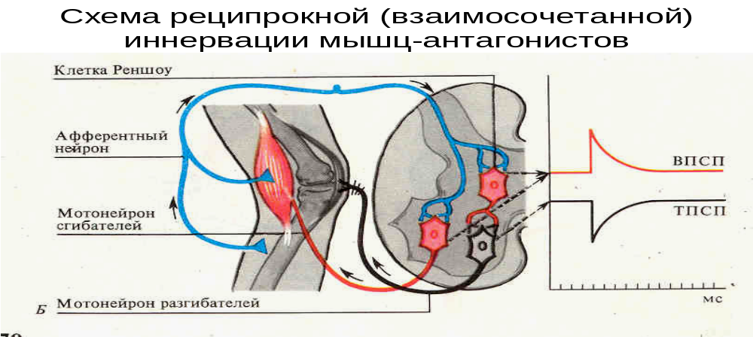

СХЕМА ОПЫТА И.М. СЕЧЕНОВА.
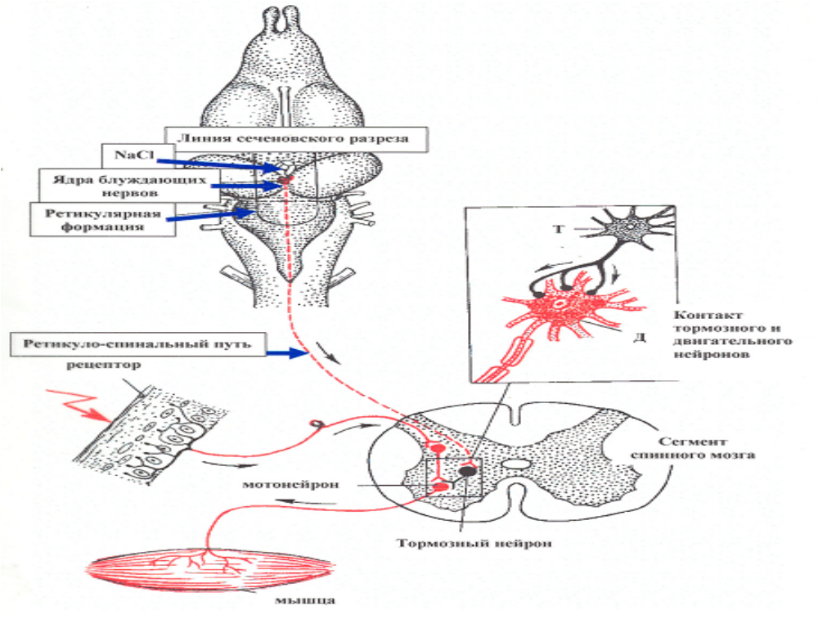
В основе тормозных процессов развитие на мембранах нервных клеток гиперполяризации, длительной деполяризации или длительной поля-ризации.
Первичное торможение развивается на уровне синапсов: постсинаптическое или пресинаптическое.
Вторичное торможение – пессимальное по Н.В. Введенскому и следовое (торможение вслед за возбуждением – длительная следовая гиперполяризация).
Парабиотическое торможение может развиться на уровне мембраны нерва, синапса, клетки нервного центра. В основе – изменение лабильности возбудимой структуры под действием «парабиотического» агента, имеющее обратимый характер. Механизм: постепенное развитие на мембране длительной деполяризации с инактивацией Na-каналов («стоячая» волна возбуждений по Н.Е. Введенскому).
Практические работы.
Работа 1. Роль канала обратной связи в функционировании нервного центра и формировании рефлекса.
Сформулируйте понятие рефлекторного кольца и рефлекторной дуги. Обозначьте эти элементы на схеме соматического рефлекса. Укажите значимость этих понятий в исследовании рефлекторной деятельности.
В выводе обозначьте роль нервного центра в рефлекторной реакции. Перечислите его свойства с краткой характеристикой.
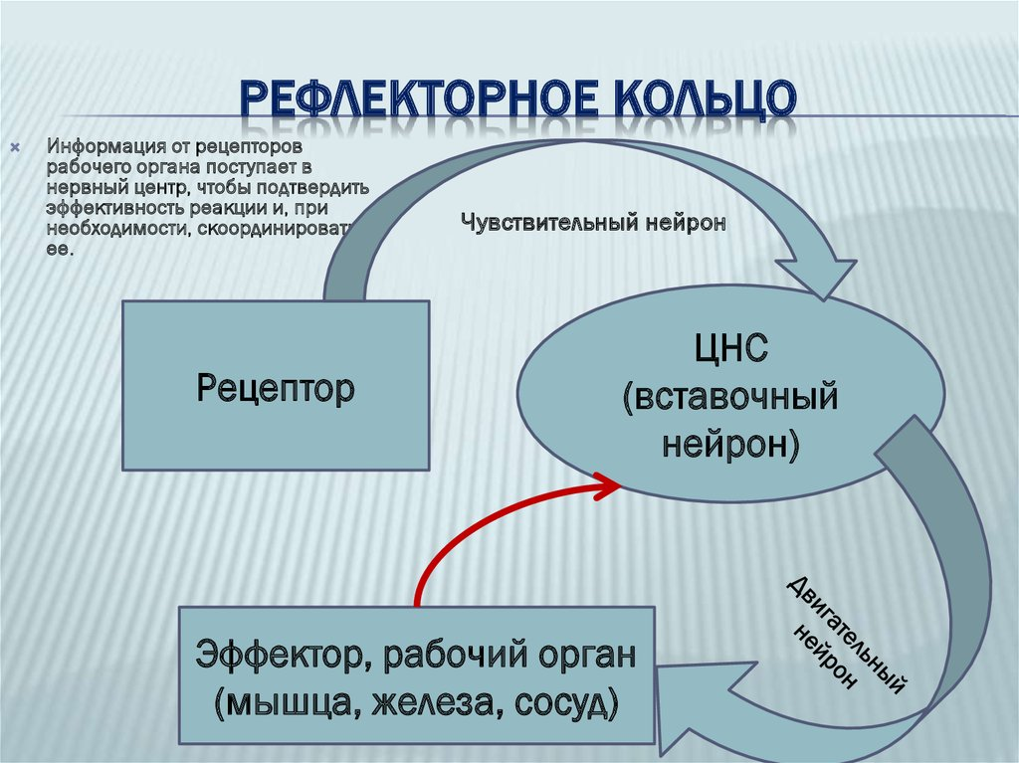
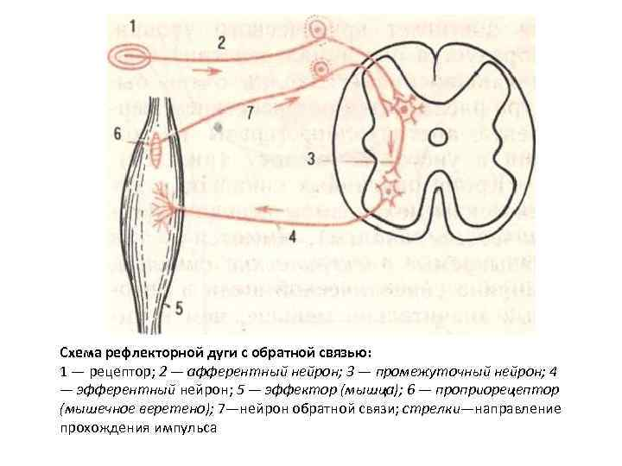

Работа 2. Исследование и анализ структурной организации некоторых
врожденных рефлексов у человека.
В клинической практике искусственным механическим раздражением проприорецепторов растяжения мышц, механорецепторов (экстерорецепторов) вызывают рефлексы, по которым определяют возбудимость и степень поражения различных отделов ЦНС.
Надбровный рефлекс: При ударе неврологическим молоточком по краю надбровной дуги наблюдается смыкание век. Рефлекторная дуга: глазной нерв (I ветвь тройничного нерва), чувствительно ядро тройничного нерва и двигательное ядро лицевого нерва, лицевой нерв.
Коленный рефлекс: Испытуемый сидит, положив ногу на ногу. Мышцы исследуемой конечности должны быть расслаблены. Производят отрывис-тые удары молоточком по связке коленной чашечки. Наблюдаются рефлек-торные сокращения четырехглавой мышцы бедра, вызывающие разгибание в коленном суставе.
В протоколах зафиксировать:
1- результаты наблюдений за рефлексами. Отметить их особенности у испытуемых: степень выраженности, возможные отклонения (понижение - гипорефлексию, повышение - гиперрефлексию), симметричность;
- перечислить все классификационные признаки исследуемых рефлексов.
3- нарисовать рефлекторные дуги.
4 - провести анализ коленного рефлекса (степень выраженности, латентный период, частоту возникновения) при следующих воздействиях: а) изменении места удара молоточком; б) изменении силы удара (от слабого до достаточно сильного); в) изменении частоты ударов молоточком по связке.
При обсуждении результатов объяснить характер ответа мышцы-разгибателя в коленном рефлексе на указанные изменения раздражающего стимула, используя свойства межнейронального синапса и нервного центра, а также причину пострефлекторного периода молчания и снижения тонуса четырехглавой мышцы бедра после завершения коленного рефлекса, выявленного при частых ударах по связке коленной чашечки.
5- изобразить схему коленного рефлекса с возможными механизмами развития торможения на уровне мембраны мотонейрона, в синапсах нейрональной цепи, вызывающими снижение возбудимости её элементов после рефлекторного ответа.
В выводах сформулируйте понятие рефлекса и отметьте роль их исследования в оценке состояния ЦНС.

Работа 3. Воспроизведение схемы шагательного (цепного) рефлекса на
спинальном уровне.
На схеме поперечного среза спинного мозга изобразите реципрокные (сопряженные) взаимоотношения центров сгибательного и разгибательного рефлексов, возникающие при раздражении проприорецепторов или экстерорецепторов точек опоры при движении. Объясните механизм развития торможения в двигательных центрах мышц-антагонистов. В выводах укажите тип развития торможения и его значение в формировании целенаправленного движения.
Решить ситуационные задачи:
1. Произойдет ли возбуждение нейрона, если к нему по нескольким аксонам одновременно подавать подпороговый стимул? Почему?
2. При изучении возбудимости сомы, дендритов и аксонного холмика нейрона получены следующие результаты: пороги раздражения разных отделов клетки 100 мв, 30 мв, 10 мв. Каким структурам нейрона соответствуют эти параметры?
3. Какие реакции может интегрировать нейрон, суммируя ВПСП и ТПСП, возникающие на его теле?
4. Сила афферентного нервного сигнала, поступающего к нервному центру, увеличилась. В чем проявится более сильное возбуждение центра?
- Каковы нейрональные механизмы удлинения в ЦНС биологически значимых афферентных нервных сигналов? При каких рефлексах и почему наблюдается рефлекторное последействие?
- Является ли рефлексом сокращение мышцы при раздражении афферентного нерва, эфферентного нерва?
- Почему чтение во время еды отрицательно сказывается на пищеварении?
- Почему, когда болит зуб все слабые посторонние раздражители, действующие на организм, усиливают эту боль?
- Если днем пристально смотреть в окно, то, закрыв глаза, некоторое время можно видеть переплет рамы. Каким свойством нервных центров объясняется это явление и каков его механизм?
- При действии боевых отравляющих веществ наблюдается блокада холинэстеразы. В каких синапсах и почему произойдет нарушение проведения возбуждения?
- Что происходит в нервном центре, если импульсы к его нейронам поступают с частотой, при которой ацетилхолин не успевает полностью разрушиться и накапливается на постсинаптической мембране в большом количестве?
- Почему стрихнин применяется в лечебной практике для активации ЦНС при глубоком торможении (кома, наркоз)?
- Будет ли наблюдаться Сеченовское торможение при наложении на зрительные бугры кристаллов КСL?
- Какой вид торможения обеспечивает подавление биологически малозначимых эфферентных сигналов?
- Чем отличается возбуждение в ЦНС, возникающее при отравлении стрихнином, и при постепенном возрастании силы раздражителя, действующего на организм?
Тема занятия 2:
Частная физиология ЦНС. Особенности организации
соматической нервной системы.
Актуальность темы: Человек взаимодействует с окружающей средой и может влиять на неё только при помощи движения. Два вида двигательных функций: поддержание позы и собственного движения обеспечивают вертикальное положение в гравитационном поле земли при целенаправленном движении, тонкие двигательные акты в виде письма, речи, мимики и жестов, необходимые при общении. Структуры, отвечаю-щие за регуляцию позы и движения, локализуются в самых различных отделах ЦНС - от коры больших полушарий до спинного мозга. Характер-ные симптомы нарушения двигательной функции и мышечного тонуса могут свидетельствовать о локализации очага поражения в центрах разных уровней ЦНС.
Учебные цели: Изучить механизмы регуляции мышечного тонуса и движения, осуществляемые на уровне структур спинного и головного мозга, познакомиться с симптомами их повреждения и методами исследования состояния моторных центров, коры больших полушарий.
Изучение темы способствует формированию следующих компетенций:
ОПК-5: готовность к использованию основных физико-химических, математических и иных естественнонаучных понятий и методов при решении профессиональных задач.
ОПК-7: способность к оценке морфофункциональных, физиологических состояний и патологических процессов в организме человека для решения профессиональных задач.
ПК-11: готовность к организации и осуществлению прикладных и практических проектов и иных мероприятий по изучению биохимических и физиологических процессов и явлений, происходящих в клетке человека.
В результате изучения темы студенты должны:

Знать: | Уметь: | Владеть:
1) Рефлекторную природу и функциональное значение тонуса мышц.  2) Механизм возникновения и регуляции мышечного тонуса на спинальном уровне.  3) Пути и механизмы влияния структур ствола мозга, мозжечка на мышечный тонус.  4) Функциональное значение статических и статокинетических рефлексов, условия их возникновения.  5) Участие компонентов стриапаллидарной системы и коры больших полушарий в регуляции мышечного тонуса и движения.  6) Принципы анализа электроэнцефалограммы. | Использовать знания о роли различных отделов ЦНС в регуляции двигательных функций для выявления сим-птомов их повреждения.  Анализировать закономерности фор-мирования мышечного тонуса, оптимальной позы в различных состояниях организма и условиях жизнедеятельности с целью её физиологичес-кой коррекции. | Простейшими способами ис-следования спинальных двигательных центров при помощи миотатических рефлексов

Вид занятия: практическое занятие.
Продолжительность занятия (в академических часах): 4 часа (180 мин)
Оснащение:
1. Дидактический материал: Видеофильм «Электрофизиология центральной нервной системы (Союз.вуз.фильм). Схемы организации статических и статокинетических рефлексов, проводящих путей спинного мозга. Образцы электроэнцефалограмм человека.
2. Технические средства обучения (компьютер, мультимедийный проектор).
Содержание занятия:
- Контроль исходного уровня знаний: ответы на тестовые задания по теме, представленные на сайте университета, и письменные домашние задания, блиц-опрос по основным учебным элементам темы – 40 мин.
- Проведение практических работ и оформление протоколов - 100 мин.
- Контроль усвоения материала темы: собеседование по ситуационным задачам, проверка протоколов практических работ – 40 мин.
Рекомендуемая литература:
Основная литература:
1.Нормальная физиология. Учебник. Под ред. Л.З. Теля, Н.А. Агаджаняна.
–М Литтерра, МО РФ, 2015.– 768с.
2. Нормальная физиология. Учебник. Ч.2 Под ред. А.И. Кубарко - Минск: Высшая школа: МО, 2014.– 607 с. ЭБС IPRbooks
3. Нормальная физиология. Учебник. Кубарко А.И., Семенович А.А., Переверзев В.А. – Минск: Высшая школа, МО, 2013.– 543 с. ЭБС IPRbooks
4. Нормальная физиология. Краткий курс. Учебное пособие. Зинчук В.В., Балбатун О.А., Емельянчик Ю.М. Минск: Высшая школа, МО, 2014. – 432 с. ЭБС IPRbooks
5. Нормальная физиология. Учебник. Под. ред. В.П. Дегтярёва, С.М. Будылиной.–М: ГЕОТАР-Медиа, 2012.– 736с.ЭБС Консультант студента.
6. Практикум по нормальной физиологии. Беляков В.И., Громова Д.С. – Самара: РЕАВИЗ, 2011.– 93 с. ЭБС IPRbooks
7. Нормальная физиология. Практикум. Под ред. К.В. Судакова - М.: ООО «Медицинское информационное агентство», 2008.– 232 с.
Дополнительная литература:
8. Физиология человека. Задачи и упражнения. Учебное пособие. Под ред. Ю.И. Савченкова. Ростов н/ Д. Феникс, 2007.к– 160с.
9. Нормальная физиология. Учебник. Яковлев В.Н., Есауленко И.Э., Сергиенко А.В. М.: Академия, 2006. Т.1– 240 с., Т.2– 288 с., Т.3– 224 с.
10.Физиология человека. Учебник. Под ред. В.М. Покровского – М.: Медицина, 2007.
11. Банк тестовых заданий по теме.
12. Видеоматериалы.
Вопросы, изученные ранее и необходимые для освоения данной темы:
1. Микроскопическая функциональная морфология структур головного и спинного мозга, закономерности эмбрионального и постэмбрионального развития.
2. Анатомическое строение, функции и топографическое расположение отделов головного и спинного мозга структур ЦНС.
Контрольные вопросы для самостоятельной внеаудиторной работы:
- Физиология спинного мозга. Строение и функции.
- Характеристика спинального уровня организации соматической нервной системы. Принцип сегментарности.
- Физиологическая характеристика проводниковой функции спинного мозга. Основные симптомы её повреждения.
- Морфологическая основа сухожильного рефлекса и спинальные механизмы регуляции тонуса скелетной мускулатуры.
- Супраспинальные механизмы регуляции мышечного тонуса, роль двигательных ядер ствола мозга. Их функциональная характеристика.
- Физиология ретикулярной формации, нисходящие влияния на спинальные рефлексы.
- Явление децеребрационной ригидности. Механизмы контрактильного, спастического тонуса у бульбарного животного.
- Физиология мозжечка. Признаки его повреждения.
- Биологическая роль статических рефлексов (характеристика и динамика рефлексов позы, установочных рефлексов).
- Динамика организации статокинетических рефлексов.
- Роль базальных ядер в формировании мышечного тонуса и сложных двигательных актов. Пластический тонус у диэнцефалического животного.
- Пирамидные системы мозга и их роль в организации движения. Колонковая организация.
- Динамическая локализация функций в КБП. Значение ее сенсорных, ассоциативных и моторных зон.
- Восходящее активирующее влияние ретикулярной формации на КБП и её участие в формировании целостной деятельности.
- Электрофизиологические методы исследования функций структур головного и спинного мозга.
В тетради для практических занятий выполнить следующие задания:
- Изобразить схемы восходящих путей спинного мозга с обозначением мест расположения и их функциональной значимости.
- Нарисовать схему спинальных механизмов регуляции мышечного тонуса с каналами обратной связи и разными типами мотонейронов.
- Перечислить все нисходящие пути к мотонейронам спинного мозга с указанием их адресного влияния преимущественно на флексорные или экстензорные эффекты.
- Перечислите и объясните основные клинические симптомы, которые могут быть при повреждении передних корешков спинного мозга, при перерезке задних корешков спинного мозга на уровне 1 сегмента, 3-х соседних сегментов.
5. Оцените состояние структур мозжечка на следующих функциональных пробах:
5.1. Проба Ромберга.
Испытуемый с закрытыми глазами вытягивает руки вперед, и ставит ступни ног в одну линию – одна перед другой. Невозможность удержать равновесие в позе Ромберга свидетельствует о нарушении равновесия и поражении архицеребеллюм – наиболее филогенетически древних структур мозжечка.
5.2. Пальценосовая проба.
Испытуемому предлагают указательным пальцем дотронутся до кончика своего носа. Движение руки к носу должно проводится плавно, сначала с открытыми, потом с закрытыми глазами. При поражении мозжечка (нарушении палеоцеребеллюм) испытуемый промахивается, по мере приближения пальца к носу появляется тремор (дрожание) руки.
5.3. Проба Шильбера.
Испытуемый вытягивает руки вперед, закрывает глаза, поднимает одну руку вертикально вверх, а затем опускает до уровня вытянутой горизонтально другой руки. При поражении мозжечка наблюдается гиперметрия – рука опускается ниже горизонтального уровня.
5.4. Проба на адиадохокинез.
Испытуемому предлагают быстро провести попеременно противоположные, сложно координированные движения, например, пронировать и супинировать (движения внутрь и наружу) кисти вытянутых рук. При поражении мозжечка (неоцеребеллюм) испытуемый не может выполнить координированные движения.
Оцените результаты Ваших проб. Дайте им физиологическое обоснование, используя характеристики функции мозжечка.
Тематика рефератов:
- Роль гамма-эфферентной и гамма - афферентной систем в регуляции мышечного тонуса.
- Электроэнцефалография — метод изучения функции коры больших полушарий в эксперименте и клинике.
- Человек в условиях современного производства (гиподинамия, монотония).
4. Влияние физических упражнений на развитие ЦНС.
5. Роль таламуса в организации локомоции.
6. Возрастные изменения в центральной нервной системе.
Информационный блок.
Н - рефлекс - моносинаптический рефлекс, вызываемый в лабораторной и неврологической практике электростимуляцией афферентных воло-кон мышечных нервов (большеберцового нерва под коленом). Оценку Н - рефлекса проводятся по анализу М- и Н- ответов на ЭМГ мышцы. Н – ответ снижаетается при повышении интенсивности стимула за счет встречи его с антидромным возбуждением альфа-мотонейрона.
Антидромное возбуждение нейрона - возникает в ответ на раздражение аксона на периферии и связано с двусторонним проведением возбуждения по нервному волокну.
М - ответ - нарастает при увеличении силы раздражения эфферентного нерва с возбуждением новых двигательных единиц.
Статические рефлексы - установочные рефлексы, возникающие при изменениях положения тела, не связанных с перемещением в пространстве. Различают рефлексы позы и выпрямления. Рефлексы положения (познотонические) определяют тонус мышц при различном положении тела (лежа, стоя, сидя). Рефлексы выпрямления приводят к перераспределению тонуса мышц для восстановления естественной позы в случаях ее изменения.
Статокинетические рефлексы - установочные рефлексы, представляющие собой тонические реакции на ускорение при перемещении тела в пространстве. Различают рефлексы на вращательное и прямолинейное движение. При вращении организма возникают рефлекторные компенса-торные движения головы (нистагм головы) и глаз (глазной нистагм). При прямолинейном движении вверх, вниз возникают лифтные рефлексы. При резком опускании животного вниз и вперед наблюдается рефлекс готовности к прыжку. Статокинетические рефлексы отличаются значительной силой, быстротой и сложностью, представляя собой резкие фазные ответы в отличие от медленных позных реакций, характерных для статических рефлексов.
Экстрапирамидная система (ЭПС) - совокупность образований головного мозга, участвующих в организации движений, мышечного тонуса и позы помимо кортикоспинальных влияний. К ней относится структуры старой коры, полосатое тело, черная субстанция, красные ядра, мозжечек, ретикулярная формация, вестибулярные ядра. ЭПС - система многоканальной и многозвеньевой связи моторной коры со спинным мозгом, играет главную роль в построении движений, не требующих участия внимания.
Медиальная нисходящая система (вестибулоспинальные и ретикулоспинальные пути) преимущественно регулирует грубые фазические и позные двигательные реакции организма через спинальные мотонейроны, которые иннервируют мышцы туловища и проксимальные мышцы конечностей.
Латеральная нисходящая система (руброспинальный и кортикоспинальный пути), регулирует тонкие точные фазические двигательные реакции через мотонейроны, которые иннервируют дистальные мышцы конечностей.
Акинезия - отсутствие активных движений при общем падении уровня моторных функций и двигательной инициативы. Развивается при пора-жении подкорковых структур и их связей с лобными отделами коры.
Асинергия - нарушение содружественной (синергической) деятельности мышц, проявляющееся расстройством движений, требующих одновременного сокращения нескольких мышечных групп. Наблюдается при поражении мозжечка.
Атаксия - нарушение движений, проявляющееся расстройством их координации. Нарушается согласованность действий мышечных групп: агонистов, антагонистов, синергистов. Выделяют атаксию статическую (нарушение равновесия при стоянии) и динамическую (дискоординация при движениях).
Ригидность - постоянное увеличение мышечного тонуса, не зависящее от положения суставов или движений.
Децеребрационная ригидность - резкое повышение тонуса мышц – разгибателей. У животных возникает при перерезке ствола мозга ниже уровня красных ядер при нарушение поступления сигналов по кортико-, ретикулоспинальным путям из тормозных отделов к мотонейронам мышц-разгибателей и по рубро - спинальным путям к мотонейронам мышц- сгибателей.
Диадохокинез - вид синергий при выполнении движений, быстро сменяющих друг друга. Проверяется выполнением пронации и супинации кистей вытянутых вперед рук. Их нарушение (адиадохокинез) наблюдается при повреждении мозжечка.
Зоны коры больших полушарий (КБП):
- Ассоциативные - 1/3 всей поверхности полушарий, где расположены зоны перекрытия анализаторных систем, как основы для их динамического взаимодействия. При этом нервные клетки реагируют на стимулы многих модальностей, а также выполняют «специфические» человеческие функции: речь, письмо, интеллект и т. д. Расположены в передних отделах полушарий (лобные доли) и на стыке проекции главных анализаторов (нижнетеменные отделы коры).
- Проекционные - корковые представительства анализаторов по принципу топической локализации функции. Имеют четкие анатомические связи с воспринимающими элементами периферии, получают сенсорные сигналы одной модальности.
Вызванный потенциал - комплекс негативно - позитивных отклонений потенциала, наблюдаемых в разных участках мозга в ответ на электростимуляцию рецепторной зоны или афферентного нерва. Подразделяют на первичные и вторичные, локальные и генерализованные, нейрогенные и экзогенные, гомо - и гетеросенсорные, а также ассоциативные.
Первичный ответ - вид вызванного потенциала, представляющий собой реакцию прекционной зоны коры и подкорковых структур анализатора. Это позитивно (длительностью 7 - 15 мс) - негативное (длительностью 15 - 40 мс) колебание потенциала с амплитудой 500 мкВ и коротким латентным периодом.
Вторичный ответ - широкий спектр электрических реакций мозга, регистрируемых в ассоциативных областях коры и проекционных зонах анализаторов, не подвергшихся электростимуляции, амплитудой до 500 мкВ и более длительным латентным периодом 15-40 мс. Характеризуется нестабильностью и отсутствием локальности возникновения.
Электроэнцефалограмма (ЭЭГ) - результат суммирования потенциалов действия нервных клеток, синаптических возбуждающих и тормозных потенциалов, медленных колебаний, связанных с функцией глиальных клеток. В условиях полного покоя спонтанно изменяющаяся биоэлектрическая активность коры головного мозга обусловлена притоком афферентных сигналов из сенсорных систем, влияниями подкорковых образований, РФ и таламичесих ядер.
Компоненты ЭЭГ: Основными считаются два рода ритмических колебаний потенциала - альфа и бетта - волны.
Альфа - ритм - колебания с частотой 8-13 имп/с, амплитудой 50-100 мкВ. Возникает у человека при исключении зрительных раздражений. Отчётливее выявляется в темноте при закрытых глазах, в положении лежа, без напряжения мышц головы и умственной работы. Лучше всего регистрируется в теменной области коры на границе с затылочной.
Бета - ритм - колебания с частотой 14 - 30 имп/с, амплитудой до 30 мкВ. Доминируют при деятельном состоянии, интенсивной физической и умственной работе. Определяются активным состоянием РФ ствола мозга и функционированием сенсомоторной системы. Выражены в переднелобных отведениях.
Гамма - ритм - периодические колебания на ЭЭГ, с частотой 30 - 35 имп/с и более, амплитудой до 15 мкВ, четко выраженные в передних отделах мозга при патологических состояниях.
Тета - ритм - колебания с частотой 4 - 8 имп/с и более, амплитудой до 150 мкВ. Его выраженность зависит от возраста испытуемого, фона основной активности и степени умственного напряжения.
Дельта - ритм - колебания с частотой 1 - 4 имп/с и более, амплитудой 20 - 30 мкВ. Выявляется при наркотическом сне или поражении кортикальных отделов мозга.
Сигма - ритм - веретенообразная активность, регистрируемая в состоянии естественного сна. Имеет частоту 10 - 16 Гц с нарастанием амплитуды в начале вспышки и ее убыванием в конце. Появляется в начальной стадии медленного сна, которая следует непосредственно за дремотой.
Реакция активации (десинхронизация) - смена в ЭЭГ медленных ритмов на низковольтную быструю активность при воздействии внешних раздражителей, смене сна и бодрствования, ориентировочной и условно-рефлекторной деятельности, раздражении мозговых структур.
Реакция инактивации (синхронизация) - появление альфа-ритма вместо быстрой низкоамплитудной активности, дельта- и тета- ритмов вместо альфа- и бета- ритмов, дальнейшее замедление и возрастание амплитуды медленных волн, связанных со снижением уровня возбуждения в коре.
Практические работы.
Работа 1. Влияние супраспинальных структур на спинальные механизмы
регуляции мышечного тонуса на примере приема Ендрассика,
облегчающего коленный рефлекс.
Ход работы: Выбрать испытуемого, у которого коленные рефлексы вызываются с трудом. Их выявлению может помочь прием Ендрассика: обследуемому предлагают сцепить пальцы обеих рук и силой тянуть кисти в стороны. Одновременно проводят отрывистые удары молоточком по связке коленной чашечки. Обычно на этом фоне рефлекторные сокращения четырёхглавой мышцы бедра, вызывающие разгибание в коленном суставе, происходят с укорочением латентного периода ответа и увеличением его силы. Объясните причину изменения силы спинальных миотатических рефлексов, роль нисходящих влияний головного мозга на активность мотонейронов. На схеме обозначьте пути активации структур ствола мозга при приёме Ендрассика и их нисходящие влияния на возбудимость составных элементов коленного рефлекса. В выводе укажите значение супраспинальных структур в регуляции мышечного тонуса.
Работа 2. Исследование формирования статических и статокинетических
рефлексов у животных.
Ход работы: При исследовании этих рефлексов необходимо бережное отношение к животным. У напуганных животных легко возникают защитные реакции, мешающие наблюдению рефлексов позы, которые можно увидеть в домашних условиях у кошек, собак. На занятии студенты используют схемы исследуемых рефлексов.
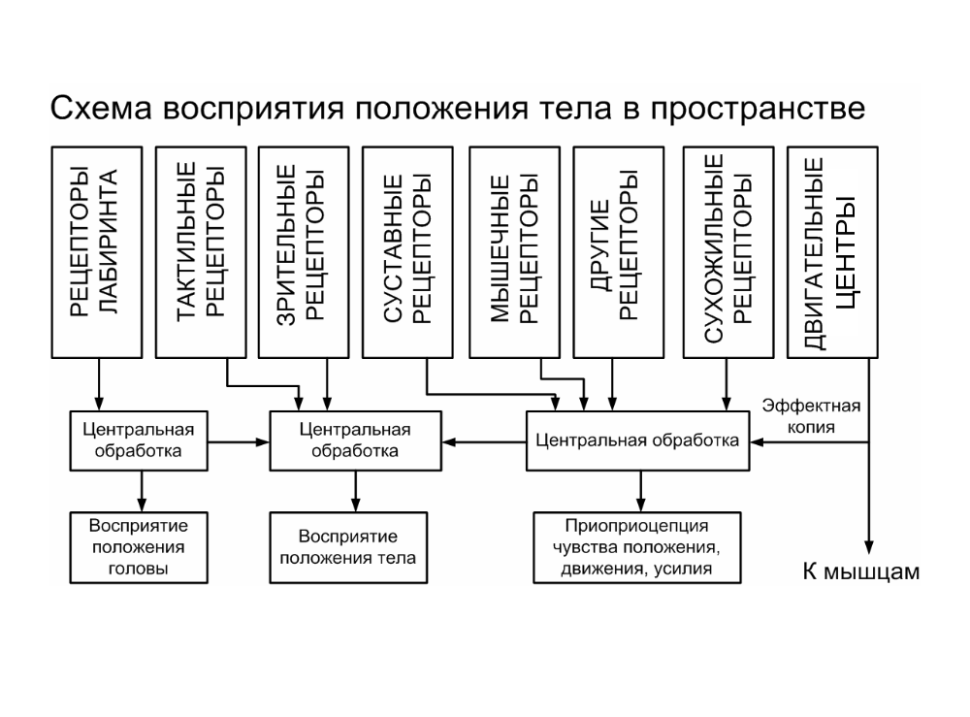

Демонстрация рефлексов положения: сажают животное и отмечают нормальное положение его головы, тела, конечностей. Осторожно поднимают голову животного, затем поворачивают её влево, вправо. Наблюдают изменение положения конечностей, особенно, передних. Описать результаты наблюдений в виде рисунков и схем. Сделать выводы о значении положения головы для распределения тонуса мускулатуры. Указать рецепторные зоны рефлексов положения, расположение их центров, физиологическое значение.
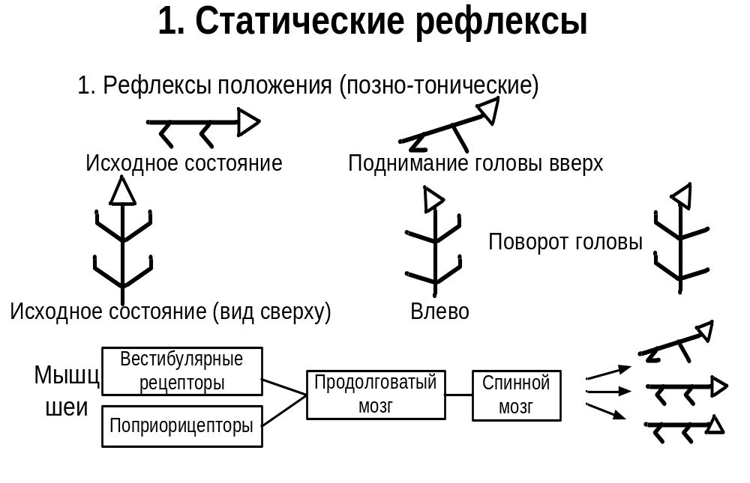
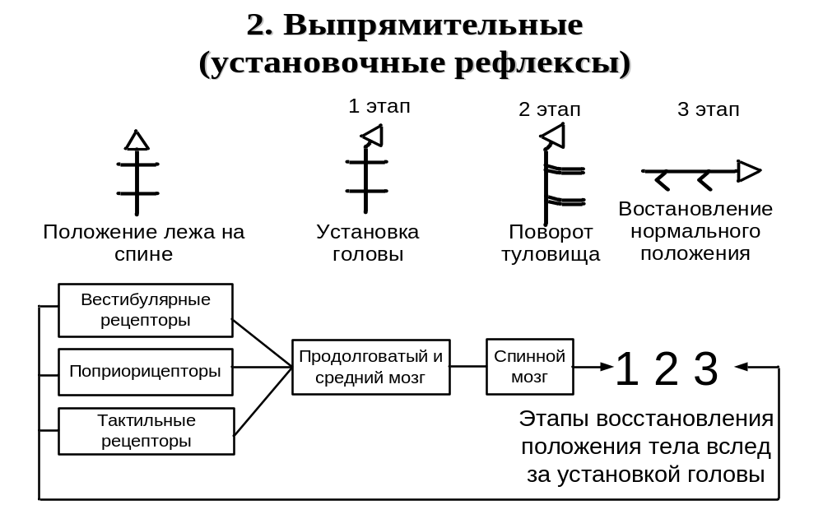
Демонстрация выпрямительных рефлексов: кладут животное на мягкую подстилку спиной и теменем вниз и в течение нескольких секунд удерживают его в этом положении. Затем: а) освобождают голову, наблюдая за изменением её положения (рефлекс с лабиринтов, изменяющий состояние мышц шеи); б) освобождают верхние конечности и плечевой пояс, фиксируя, как изменится их положение (рефлекс с рецепторов шеи, изменяющий положение туловища); в) освобождают заднюю часть туловища, отпускают животное. Записать результаты наблюдений в виде рисунков и схем. В выводе охарактеризовать рефлексы, участвующие в выпрямлении тела. Назвать их рецепторные зоны, указать расположение центров и назначение рефлексов.
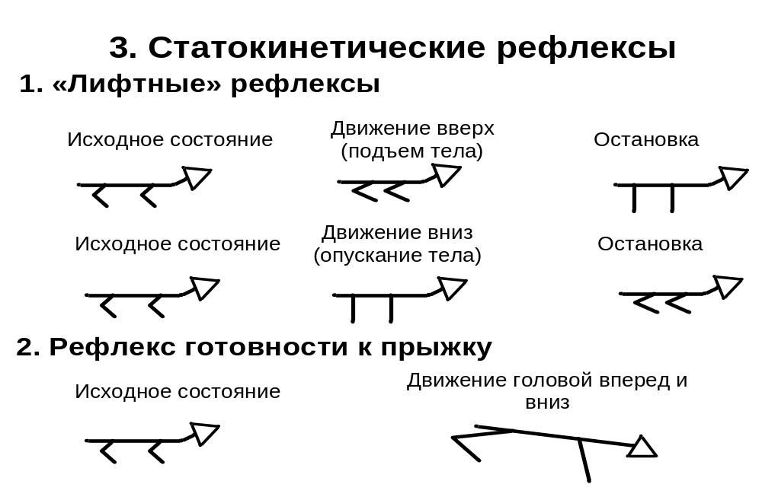

Наблюдение лифтных рефлексов: (реакция на ускорение при подъеме и опускании тела). Сажают животное на подставку и быстро опускают её вниз. Наблюдают за положением конечностей в начале и по ходу движения. Быстро поднимают подставку вверх, также отмечая состояние конечностей в начале и при равномерном движении. В протоколе записать результаты наблюдений по схемам.
Рефлекс готовности к прыжку: поднимают животное, удерживая его за заднюю часть тела. Быстро передвигают его головой вперед и вниз, наблюдая за положением конечностей.
Отметить полученные результаты в виде рисунков и схем. В выводах схематически описать организацию статокинетических рефлексов. Отметить роль рецепторного аппарата и двигательных центров этих рефлексов, значение таких рефлекторных реакций.

Работа 3. Знакомство с общими принципами регистрации и анализа электроэнцефалограммы (ЭЭГ) человека.
Методика: Используется оборудование комплекса Biopac Student Lab (Урок 3-4). С помощью специальных контактных электродов, фиксированных шлемом к коже головы, у испытуемого регистрируют разность потенциалов между двумя точками в лобных, центральных, теменных, затылочных или височных областях полушарий. Для уменьшения сопротивления кожи в местах контакта с электродами ее обрабатывают жирорастворяющими веществами (смесью спирта с эфиром), прокладки смачивают специальной электропроводной пастой. Во время записи ЭЭГ испытуемый должен находиться в позе, обеспечивающей расслабление мускулатуры. Запись начинают с регистрации калибровочного сигнала. После записи фоновой активности можно использовать некоторые функциональные пробы:
- Пробу с открыванием и закрыванием глаз по 10 секунд. После сигнала «открыть глаза» на ЭЭГ отмечаются появление артефакта «моргания» и явление десинхронизации, проявляющееся в угнетении альфа - ритма. По сигналу «закрыть глаза» альфа - ритм восстанавливается.
- Психологические тесты (выполнение по заданию устного счёта с закрытыми глазами) вызывают в момент умственного напряжения угнетение альфа - ритма.
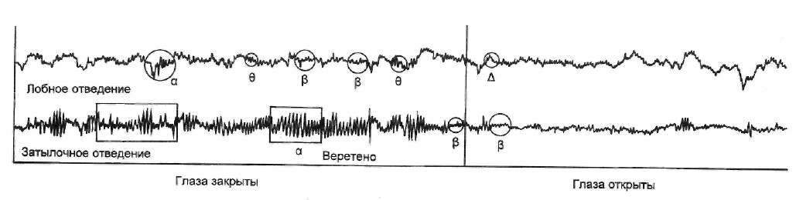
В протоколах отметить результаты анализа представленной ЭЭГ: основные ритмы, их соотношение, частоту и амплитуду колебаний в фоновой записи и при выполнении функциональных проб. Указать особенности вызванной активности в КБП. О каких процессах в мозге она свидетельствует? В выводе укажите особенности электрофизиологических методов исследования ЦНС (электроэнцефалографии, методики вызванных потенциалов) и их клиническое значение.
Решить ситуационные задачи:
- Какие из нисходящих путей активируют преимущественно флексорные, какие экстензорные мотонейроны спинного мозга? Их значение.
- Какие симптомы будут наблюдаться у человека, если произошло кровоизлияние во внутреннюю капсулу левой половины головного мозга, где проходит пирамидный тракт?
- Каким образом доказать рефлекторную природу децеребрационной ригидности?
- На каком уровне ЦНС расположены центры, обеспечивающие антигравитационную позу тела у млекопитающих? Как доказать?
- Какова физиологическая роль шейных и вестибулярных рефлексов положения?
- Каким будет мышечный тонус у мезенфальных животных по сравнению с децеребрированными?
- Почему спинальные шейные тонические рефлексы хорошо выявляют не у спинальных, а у бульбарных животных?
- На каком уровне произведена перерезка головного мозга у кошки, если у нее выявляются выпрямительные (установочные) рефлексы? Какие ещё позные рефлексы могут наблюдаться у такого животного?
- Какой отдел ЦНС поражен у человека при нарушении равновесия, астении, мышечной дистонии? Какие еще симптомы могут наблюдаться?
- Какой отдел ЦНС поражен у человека, если наблюдается гипокинезия и тремор в покое? Какие при этом симптомы могут наблюдаться?
- Человек с вытянутыми вперед руками при закрытых глазах падает вперед, какой отдел мозга поражен?
- При касании кончика носа по команде человек промахивается. Какой отдел мозга может быть поражен? Какими еще клиническими пробами можно выявить локализацию поражения?
- Человек делает шаг вперед правой ногой. Какая рука при этом движется вперед и почему?
- Чем объяснить, что у новорожденного ребёнка при повороте головы влево разгибается его левая рука, а в правой усиливается сгибание?
- Куда можно повернуть голову конькобежцу на повороте беговой дорожки стадиона, чтобы не потерять скорость и равновесие?
- После травмы спинного мозга в шейном отделе у человека исчезли сухожильные рефлексы нижних конечностей. Назовите причину?
- У обследуемого наблюдается полная левосторонняя потеря болевой и температурной чувствительности. Назовите локализацию возможного повреждения ЦНС?
- У человека в результате травмы произошел «половинный» разрыв спинного мозга справа на уровне нижних грудных сегментов. Какие последствия нужно ожидать при этом и почему?
- Где локализуются повреждения, если у человека нарушено зрение и слух, отсутствует реакция в виде поворота головы в сторону звука и света?
Тема занятия 3.
Физиология вегетативной нервной системы (ВНС).
Актуальность темы: ВНС является составной частью и жизненно важным отделом нервной системы. Изучение её функции необходимо для понимания общих принципов регуляции деятельности внутренних органов, желез, сосудов, трофических влияний на скелетную мускулатуру. ВНС участвует в интеграции функций при формировании поведенческих актов. Анализ вегетативных компонентов поведения помогает врачу исследовать приспособительные механизмы, адаптационные возможности организма, найти пути повышения его устойчивости, компенсации нарушения функции. Знание особенностей вегетативной иннервации органов и тканей позволяет правильно и своевременно использовать для профилактики и лечения большую группу фармакологических препаратов, влияющих на адрено- и холинореактивные системы организма

Учебные цели:Изучить особенности организации вегетативной нервной системы не примере некоторых вегетативных рефлексов.
Изучение темы способствует формированию следующих компетенций:
ОПК-5: готовность к использованию основных физико-химических, математических и иных естественнонаучных понятий и методов при решении профессиональных задач.
ОПК-7: способность к оценке морфофункциональных, физиологических состояний и патологических процессов в организме человека для решения профессиональных задач.
ПК-11: готовность к организации и осуществлению прикладных и практических проектов и иных мероприятий по изучению биохимических и физиологических процессов и явлений, происходящих в клетке человека.
В результате изучения темы студенты должны:

Знать: | Уметь: | Владеть:
1) Принципы организации и функционирования ВНС у человека;  2) роль различных отделов ВНС (парасимпатического и симпатического) в регуляции висцеральных функций;  3) особенности рефлектор-ных дуг, регулирующих работу внутренних органов;  4) особенности медиатор-ных систем ВНС и их взаимодействия с рецепторным аппаратом вегетативных ганглиев и исполнительных органов. | Использовать знания о:  1) индивидуальных особен-ностях организации и рефлекторной деятельности автономной нервной системы, её участии в формировании целостных форм поведения;  2) механизмах регуляции вегетивных функций, их зависимости от факторов внешней среды и функционального состояния организма. | принципами анализа  вегетативного статуса человека по ряду показателей состояния внутренней среды и проявлению вегетативных рефлексов.

Вид занятия: практическое занятие.
Продолжительность занятия (в академических часах): 4 часа (180 мин)
Оснащение:
1. Дидактический материал: Видеофильм «Вегетативная нервная система». (Центр.науч.фильм).
2. Технические средства обучения (компьютер, мультимедийный проектор).
Содержание занятия:
1. Контроль исходного уровня знаний: ответы на тестовые задания по теме, представленные на сайте университета, и письменные домашние задания, блиц-опрос по основным учебным элементам темы – 40 мин.
2. Проведение практических работ и оформление протоколов - 100 мин.
- Контроль усвоения материала темы: собеседование по ситуационным задачам, проверка протоколов практических работ – 40 мин.
Рекомендуемая литература:
Основная литература:
1.Нормальная физиология. Учебник. Под ред. Л.З. Теля, Н.А. Агаджаняна.
–М Литтерра, МО РФ, 2015.– 768с.
2. Нормальная физиология. Учебник. Ч.2 Под ред. А.И. Кубарко - Минск: Высшая школа: МО, 2014.– 607 с. ЭБС IPRbooks
3. Нормальная физиология. Учебник. Кубарко А.И., Семенович А.А., Переверзев В.А. – Минск: Высшая школа, МО, 2013.– 543 с. ЭБС IPRbooks
4. Нормальная физиология. Краткий курс. Учебное пособие. Зинчук В.В., Балбатун О.А., Емельянчик Ю.М. Минск: Высшая школа, МО, 2014. – 432 с. ЭБС IPRbooks
5. Нормальная физиология. Учебник. Под. ред. В.П. Дегтярёва, С.М. Будылиной.–М: ГЕОТАР-Медиа, 2012.– 736с.ЭБС Консультант студента.
6. Практикум по нормальной физиологии. Беляков В.И., Громова Д.С. – Самара: РЕАВИЗ, 2011.– 93 с. ЭБС IPRbooks
7. Нормальная физиология. Практикум. Под ред. К.В. Судакова - М.: ООО «Медицинское информационное агентство», 2008.– 232 с.
Дополнительная литература:
8. Физиология человека. Задачи и упражнения. Учебное пособие. Под ред. Ю.И. Савченкова. Ростов н/ Д. Феникс, 2007.к– 160с.
9. Нормальная физиология. Учебник. Яковлев В.Н., Есауленко И.Э., Сергиенко А.В. М.: Академия, 2006. Т.1– 240 с., Т.2– 288 с., Т.3– 224 с.
10.Физиология человека. Учебник. Под ред. В.М. Покровского – М.: Медицина, 2007.
11. Банк тестовых заданий по теме.
12. Видеоматериалы.

Вопросы, изученные ранее и необходимые для освоения данной темы:
1. Микроскопическая функциональная морфология центральных структур ВНС и вегетативных ганглиев, закономерности эмбрионального и постэмбрионального развития.
2. Анатомическое строение, функции и топографическое расположение структур ВНС в головном и спинном мозге.
Контрольные вопросы для самостоятельной внеаудиторной работы:
- Структурно-функциональные особенности ВНС.
- Характеристику нервных центров парасимпатической системы. Их локализацию и функции.
- Характеристику нервных центров парасимпатической системы. Их локализацию и функции.
- Особенности вегетативных ганглиев как периферических нервных центров регуляции вегетативных функций. Механизмы передачи возбуждения в них. Роль ганглиоблокаторов.
- Характеристику влияний симпатического и парасимпатического отделов ВНС на работу внутренних органов. Синергизм и относительный антагонизм их действия.
- Механизм передачи возбуждения с постганглионарных волокон на рабо-чие органы. Характеристика андренэргических и холинэргических структур.
- Физиологические особенности метасимпатического отдела автономной нервной системы.
- Роль гипоталамуса, мозжечка, лимбической системы, ретикулярной формации и коры больших полушарий в регуляции вегетативных функций.
- Методы определения исходного вегетативного статуса.
В тетради для практических занятий выполнить следующие задания:
1. Нарисовать рефлекторные дуги симпатической нервной системы с указанием расположения центров, механизмов взаимодействия медиаторов с хеморецепторами.
2. Нарисовать рефлекторные дуги парасимпатической нервной системы: спинальные и стволовые, с указанием расположения центров, механизмов взаимодействия медиаторов с хеморецепторами.
3. Провести сравнительную характеристику влияний симпатической и парасимпатической нервной системы на основные эффекторы. Отметить синергизм и относительный антагонизм их действия.
4. Схематически изобразить укороченную рефлекторную дугу с замыканием на уровне вегетативного ганглия. Указать её значение в саморегуляции функции органов.
5. Анализ разнообразия хеморецепторов ВНС и ответы эффекторных структур при их активации. Заполните таблицу:
Рецепторы | Локализация | Эффект
α₁–адренорецепторы
α₂–адренорецепторы
β₁–адренорецепторы
β₂–адренорецепторы
β₃–адренорецепторы
Н_{М}-холинорецепторы
Н_{Н}-холинорецепторы
М₁-холинорецепторы
М₂-холинорецепторы
М₃-холинорецепторы
М₄-холинорецепторы
М₅-холинорецепторы
Тематика рефератов:
1. Лимбическая система мозга и ее функциональное значение.
2. Характеристика основных ядерных групп гипоталамуса. Особенности нейрорецепции, нейросекреции, кровоснабжения нейронов. Участие гипоталамуса в формировании мотиваций, эмоций, стресса, биоритмов.
3. Методы определения дисфункций ВНС. Типы реагирования на эмоцио-нальную нагрузку по показателям её состояния.
Информационный блок.
СРАВНИТЕЛЬНАЯ ХАРАКТЕРИСТИКА СОМАТИЧЕСКОЙ И ВЕГЕТАТИВНОЙ НЕРВНОЙ СИСТЕМЫ
Вегетативная - висцеральная | Соматическая - анимальная
ФУНКЦИИ:
Принимает участие в обеспечении гомеостаза, регулирует метаболизм, работу внутренних органов. | Регулирует двигательную активность (фазные и тонические рефлексы), оказывает трофическое действие.
Автономная регуляция, не зависит от сознания. | Регуляция произвольная с участием сознания.
ЭФФЕКТОРЫ:
Гладкомышечные волокна, железис-тые клетки, метаболические процессы. |  | Поперечно-полосатые мышечные волокна.
ЛОКАЛИЗАЦИЯ ЦЕНТРОВ:
Высшие центры: КБП (палеокортекс) лимбический отдел, гипоталамус, мозжечок, РФ среднего и продолговатого мозга, боковые рога грудных, поясничных, сакральных сегментов спинного мозга.  Низшие центры: вегетативные ганглии. |  | Высшие центры: КБП (передняя центральная извилина), стриа-паллидарная система, черная субстанция, красное ядро, мозжечок, РФ ствола мозга, вестибулярное ядро.  Низшие центры: передние рога всех сегментов спинного мозга.
СТРОЕНИЕ РЕФЛЕКТОРНЫХ ДУГ:
Афферентный отдел: интерорецепторы, возможно, экстерорецепторы. Чувствительная клетка может находиться в спинальном ганглии.  Эфферентный отдел: включает 2 нейрона. Тело 1-го нейрона в боковых рогах спинного мозга или ядрах вегетативных черепномозговых нервов. Его аксон-преганглионарное волокно типа «В», со скоростью проведения возбуж-дения 5-14 м/с. Тело 2-го нейрона в вегетативном ганглии. Его аксон-постганглионарное волокно типа «С», со скоростью проведения возбуждения 0,5-3 м/с.  В центральной рефлекторной дуге минимальное количество нервных клеток - 3. Низкая лабильность. Частота импульсации нейрона вегетативного ганглия 10-15 имп/с. Длительное время рефлекса. |  | Афферентный отдел: экстеро-и проприорецепторы. Чувствительная клетка в спиналь-ном ганглии.  Эфферентный отдел: мотонейрон в передних рогах спинного мозга. Его аксон - волокно типа «А». Минимальное количество нерв-ных клеток в рефлекторной дуге-Высокая лабильность, короткое время рефлекса, четкая локализа-ция ответной реакции в иннерви-руемом метамере тела.
МЕДИАТОРНЫЕ СИСТЕМЫ:
Норадреналин и ацетилхолин – основные, гистамин в сосудах кожи, АТФ, вещество Р, простагландин I Е и серо-тонин. |  |  | Ацетилхолин, взаимодействую-щий на мембране скелетного ми-оцита с Н-холинорецепторами, которые блокируются миорелак-сантами.

СРАВНИТЕЛЬНАЯ ХАРАКТЕРИСТИКА СИМПАТИЧЕСКОЙ И
ПАРАСИМПАТИЧЕСКОЙ НЕРВНОЙ СИСТЕМЫ.
Симпатическая  (тораколюмбальная) нервная система. | Парасимпатическая  (краниосакральная) нервная система.
ФУНКЦИИ:
Система адаптации организма к напряженной ситуации (стрессу), оказывает эрготропное (активное) влияние. Иннервирует все органы и ткани. | Оказывает трофотропное влияние. Обеспечивает накопление энергетических ресурсов. Количество иннервируемых органов ограничено.
ЭФФЕКТОРЫ:
Гладкомышечные элементы сосудов всех органов, потовых, слюнных, пищеварительных желез, клетки подкожножировой ткани, печени. | Гладкомышечные элементы и железы пищеварительного тракта, выделитель-ные, половые органы, легкие, сердце, сосуды органов малого таза.
ЦЕНТРЫ:
Высшие центры: лимбические структуры, гипоталамус, РФ среднего и продолговатого мозга, боковые рога тораколюмбального отдела спинного мозга.  Низшие центры: экстрамуральные вегетативные ганглии. | Высшие центры: лимбический отдел, гипоталамус, РФ среднего и продолго-ватого мозга, ядра 3, 7, 9, 10 пары черепномозговых нервов, боковые рога сакрального отдела спинного мозга.  Низшие центры: интрамуральные вегетативные ганглии.
ОСОБЕННОСТИ РЕФЛЕКТОРНЫХ РЕАКЦИЙ:
Более длинные постганглионарные волокна типа «С». Ответная реакция более генерализованная, длительно сохраняется из-за медленного разрушения медиатора норадреналина. В виде исключения в симпатических нервных окончаниях на потовых железах и вазодилататорах выделяется ацетилхолин. Время рефлекса длительное. | Более длинные преганглионарные волокна типа «В». Ответные реакции более локализованы, но неустойчивые, т.к. медиатор – ацетилхолин быстро разрушается. Время рефлекса также продолжительное.
МЕХАНИЗМЫ ПЕРЕДАЧИ ВОЗБУЖДЕНИЯ В СИНАПСАХ:
Передача возбуждения с преганглионарных нейронов на постганглионарные в вегетативных ганглиях обеих систем осуществляется с помощью ацетилхолина, который взаимодействует на постстнаптической мембране с Н-холинорецеп-торами (чувствительны к никотину, блокируются ганглиоблокаторами).
На эффекторах адренэргических синапсов имеются специализирован-ные участки постсинаптической мембраны-адренорецепторы. Их выделяют нескольких типов: альфа- и бета - по особенностям взаимодейст-вия с катехоламинами, дофамино- и адреномиметиками. | На эффекторах ацетилхолин взаимодействует с М-холинорецепто-рами, которые чувствительны к мускарину и блокируются атропином.
Регуляция выделения норадреналина на уровне пресинаптической мембраны: 1) при недостаточном количестве медиатора включается «+» обр.связь – взаимодействие НА с её β- адренорецепторами - усиление освобождения.  2) Если НА много, то «-» обр. связь – взаимодействие с α 2 – адренорецепторами пресинаптической мембраны – подавление выделения.  3) АХ от соседних синапсов взаимодейстствует с М-ХР пресинаптической мембраны и подавляет выделение НА.  4) Выделения эффекторами проста-гландинов подавляет высвобождение медиатора. | Регуляция выделения ацетилхолина  на уровне пресинаптической мембраны: 1) При недостаточном количестве медиатора включается «+» обр. связь – взаимодействие с её Н-холинорецепторами - усиление освобождения.  2) Если АХ много, то «-» обр.связь – взаимодействие с её М-холинорецепторами – подавление выделения.  3) Поступление НА из соседних синапсов тормозит выделение ацетилхолина.  4) Выделения эффекторами в щель АТФ подавляет высвобождение медиа-тора.

Рис. 1. Схема иннервации и эффектов вегетативных нервов.

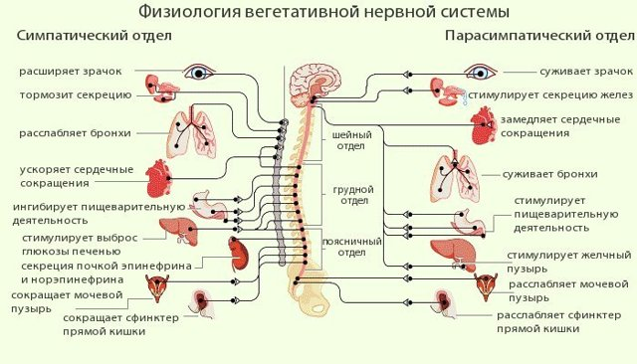

Рис. 2. Саморегуляция выделения медиатора вегетативными нервами.

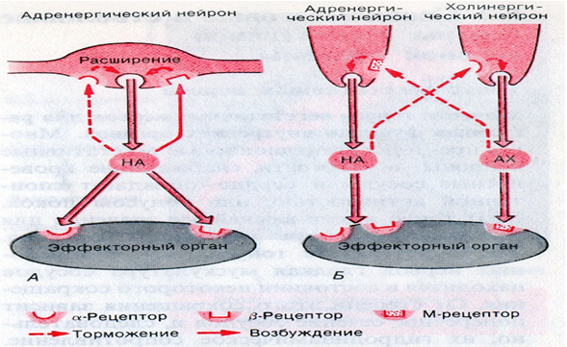
Практические работы:
РАБОТА 1. Исследование глазо-сердечного рефлекса Данини-Ашнера.
Методика: У испытуемого рассчитать по пульсу число сердечных сокращений за 1 минуту: 1) в состоянии покоя; 2) при умеренном надавливании большим и указательным пальцем на глазные яблоки в течение 15-20 секунд (до появления чувства давления); 3) через 5 минут после прекращения надавливания. Результаты записать в таблицу:

Условия опыта | Число сердечных сокращений в 1 минуту
Испытуемые | в покое | при надавливании на глазные яблоки | через 5 минут после прекращения надавливания
Сравнить полученные результаты у нескольких испытуемых. В норме замедление пульса должно быть в пределах 4-8 ударов в 1 мин., при преобладании парасимпатического тонуса – замедление более 8 - 12, а при преобладании симпатического тонуса либо замедление числа сердечных сокращений отсутствует, либо наблюдается извращение реакции – учащение пульса по сравнению с исходным. Нарисовать рефлекторную дугу данного рефлекса (афферентный путь от глазницы по тройничному нерву, эфферентный путь по блуждающему нерву). Указать его характеристику по основным классификационным признакам рефлекса. В случае сильного надавливания возможно также учащение сердечной деятельности под влиянием болевого раздражения. При обсуждении результатов объяснить механизм изменения частоты сердечных сокращений с учётом полученных данных и особенностей действия медиаторов вегетативной системы. В выводах указать медицинское значение исследуемого рефлекса.
РАБОТА 2. Анализ реакции зрачка на болевое раздражение.
Ход работы: Отметить величину зрачков у испытуемого, стоящего спиной к источнику света. Пронаблюдать изменение величины зрачков при нанесении болевого раздражения (укол, сильное рукопожатие). В результатах отметить характер изменения зрачков. Нарисовать рефлекторную дугу этого рефлекса: афферентный путь от рецепторов боли по восходящему спиноталамическому тракту к центрам вегетативной иннервации мышц, регулирующих величину зрачка. Сфинктер зрачка иннервируется парасимпатическими волокнами в составе глазодвигательного нерва, дилататор - симпатическими волокнами через верхний шейный ганглий. Объяснить механизм реакции зрачков на болевое раздражение с анализом действия медиаторных систем. В выводах указать клиническое значение этой реакции.
РАБОТА 3. Роль химических факторов в передаче возбуждения на
примере организации зрачкового рефлекса.
Ход работы: Нарисовать схему зрачкового рефлекса (системы иннервации диафрагмы глаза): рецепторы сетчатки - афферентные волокна II нерва, верхнее двухолмие – парасимпатические ядра III нерва (средний мозг) - парасимпатические волокна III нерва, ресничный ганглий - круговая мышца радужной оболочки, сужение зрачка. Указать его характеристику по основным классификационным признакам рефлекса. Объяснить характер и причину изменения диаметра зрачка под действием таких химических веществ, как атропин и пилокарпин. Обозначить места их влияния на передачу возбуждения в рефлекторной дуге и значение холинэргических структур. (Атропин блокирует передачу возбуждения с постганглионарных парасимпатических волокон глазодвигательного нерва на мышцу-сфинктер. Пилокарпин возбуждает постганглионарные парасимпатические нервные окончания).
В выводах объяснить роль зрачкового рефлекса в физиологии зрительной системы и клинической практике.
Решить ситуационные задачи.
- Объясните механизм расширения зрачков у человека при сильной головной боли или гипоксии?
- Каким фармакологическим способом можно выключить влияния как СНС, так и ПСНС на все органы в организме?
- Назовите основные внутрицентральные связи гипоталамуса эфферентного направления, посредством которых он может влиять на функции различных внутренних органов.
- Во время наркоза у пациента зрачки перестали реагировать на свет. Немедленно была уменьшена доза наркотического вещества. Объясните причину такого действия анестезиолога.
- Длительным раздражением соматического нерва мышца доведена до утомления. Что произойдет с ней, если начать раздражение симпатического нерва, идущего к ней. Наблюдается ли подобный эффект в целостном организме?
- Человек жалуется врачу на тахикардию, которая подтверждается объективно. Опытный врач, посмотрев больному в глаза, заподозрил симуляцию. При помещении на следующий день в стационар тахикардия не была обнаружена. Почему у врача возникло подозрение?
- Принцип работы «детектора лжи» основан на использовании влияния КБП на вегетативные функции. Опишите методику работы с прибором.

Итоговое занятие 4.
по разделу: Общая и частная физиология ЦНС.
Учебные цели: Демонстрация знаний особенностей организации и функционирования центральной нервной системы по ответам на контрольные вопросы и задания итоговых тестов. Умение изображать схематически основные соматические и вегетативные рефлексы человека и оценивать их физиологическую значимость.
Изучение учебных элементов тем 3-х практических занятий способствует формированию компетенций:
ОПК-5: готовность к использованию основных физико-химических, математических и иных естественнонаучных понятий и методов при решении профессиональных задач.
ОПК-7: способность к оценке морфофункциональных, физиологических состояний и патологических процессов в организме человека для решения профессиональных задач.
ПК-11: готовность к организации и осуществлению прикладных и практических проектов и иных мероприятий по изучению биохимических и физиологических процессов и явлений, происходящих в клетке человека.
Рекомендуемая литература:
Основная литература:
1.Нормальная физиология. Учебник. Под ред. Л.З. Теля, Н.А. Агаджаняна.
–М Литтерра, МО РФ, 2015.– 768с.
2. Нормальная физиология. Учебник. Ч.2 Под ред. А.И. Кубарко - Минск: Высшая школа: МО, 2014.– 607 с. ЭБС IPRbooks
3. Нормальная физиология. Учебник. Кубарко А.И., Семенович А.А., Переверзев В.А. – Минск: Высшая школа, МО, 2013.– 543 с. ЭБС IPRbooks
4. Нормальная физиология. Краткий курс. Учебное пособие. Зинчук В.В., Балбатун О.А., Емельянчик Ю.М. Минск: Высшая школа, МО, 2014. – 432 с. ЭБС IPRbooks
5. Нормальная физиология. Учебник. Под. ред. В.П. Дегтярёва, С.М. Будылиной.–М: ГЕОТАР-Медиа, 2012.– 736с.ЭБС Консультант студента.
6. Практикум по нормальной физиологии. Беляков В.И., Громова Д.С. – Самара: РЕАВИЗ, 2011.– 93 с. ЭБС IPRbooks
7. Нормальная физиология. Практикум. Под ред. К.В. Судакова - М.: ООО «Медицинское информационное агентство», 2008.– 232 с.
Дополнительная литература:
8. Физиология человека. Задачи и упражнения. Учебное пособие. Под ред. Ю.И. Савченкова. Ростов н/ Д. Феникс, 2007.к– 160с.
9. Нормальная физиология. Учебник. Яковлев В.Н., Есауленко И.Э., Сергиенко А.В. М.: Академия, 2006. Т.1– 240 с., Т.2– 288 с., Т.3– 224 с.
10.Физиология человека. Учебник. Под ред. В.М. Покровского – М.: Медицина, 2007.
11. Банк тестовых заданий по темам.
12. Видеоматериалы.
Контрольные вопросы к коллоквиуму для студентов лечебного и педиатрического факультетов:
- Физиологические свойства нейронов и характеристика их функциональных состояний.
- Особенности строения нейрона. Механизм развития возбуждения в нервной клетке.
- Виды межнейрональных синапсов, характеристика их свойств.
- Принципы распространения возбуждения в нейрональной сети. Их схематическое представление и функциональное значение.
- Понятие нервного центра с краткой характеристикой его свойств.
- Общая характеристика процесса торможения в ЦНС. Его биологическая роль.
- Механизмы развития торможения на уровне постсинаптических мембран.
- Механизм развития пресинаптического торможения.
- Схемы видов торможения в малой нейрональной сети. Механизмы развития и биологическое значение.
- Механизм центрального торможения и его роль в регуляции рефлекторной деятельности спинного мозга. Схема опыта Сеченова.
- Схема реципрокного торможения, механизмы его развития на уровне синапса и мембраны. Роль в организации и координации движения.
- Механизмы понижения тонуса четырехглавой мышцы бедра после коленного рефлекса.
- Понятие рефлекса и рефлекторной дуги. Классификации рефлексов. Схема спинального рефлекса соматической нервной системы. Системный принцип его организации.
- Схема организации коленного рефлекса. Его классификационные призвии более сильного и частого раздражителя с использованием свойств нер-вного центра и межнейрональных синапсов
- Изображение и объяснение схемы спинальных механизмов регуляции мышечного тонуса.
- Схема шагательного рефлекса. Механизмы его формирования.
- Методы исследования состояния двигательных центров спинного мозга. Т-моносинаптические рефлексы, Н- и М- ответы, их характеристика и медицинское значение.
- Функциональная характеристика восходящих путей спинного мозга.
- Физиология таламуса. Функциональная характеристика и особенности его ядерных групп.
- Характеристика статических рефлексов. Динамика их организации.
- Характеристика статокинетических рефлексов. Динамика их организации.
- Характеристика нисходящих влияний ретикулярной формации на двигательные центры спинного мозга.
- Характеристика восходящих влияний ретикулярной формации на кору больших полушарий мозга.
- Характеристика двигательных ядер ствола мозга и их нисходящих влияний на спинальные мотонейроны. Децеребрационная регидность и механизм ее возникновения.
- Схема влияния приёма Ендрассика на сухожильные рефлексы спинного мозга.
- Функциональная роль и симптомы повреждения мозжечка.
- Функции и роль базальных ганглиев в регуляции движения.
- Функции коры больших полушарий. Ее роль в регуляции движения.
- Сенсорная функция коры больших полушарий. Характеристика её проекционных зон.
- Сравнительная характеристика свойств соматической и вегетативной нервных систем.
- Гипоталамус. Характеристика основных ядерных групп. Участие в регуляции вегетативных функций, формировании эмоций и мотиваций.
- Характеристика функций и эффектов симпатической нервной системы. Особенности строения рефлекторных дуг с указанием расположения центров и медиаторов.
- Характеристика функций и эффектов парасимпатической нервной сис-темы. Особенности строения рефлекторных дуг с обозначением центров и медиаторов.
- Сравнительная характеристика рефлекторных дуг симпатической и парасимпатической нервных систем. Особенности действия их медиатор-ных систем.
- Роль вегетативного ганглия, его функции. Характеристика свойств как периферического центра.
- Медиаторы вегетативной нервной системы. Характеристика видов и свойств адренэргических и холинэргических рецепторов.
- Схема глазо-сердечного рефлекса с характеристикой центров организации и эффекта.
- Схема развития реакции зрачка на болевое раздражение.
- Краткая характеристика электрофизиологических методов исследования ЦНС (ЭЭГ, методика вызванных потенциалов).
- Принципы электроэнцефалографии. Характеристика ритмов ЭЭГ.
- Принципы метода вызванных потенциалов. Значение в исследовании ЦНС.
Ситуационные задачи:
- Какие реакции может интегрировать нейрон, суммируя ВПСП и ТПСП, возникающие на его мембранах?
- Афферентный нерв спинального двигательного двигательного рефлекса раздражается с частотой 100 Гц. Будем ли мы регистрировать такую же частоту возбуждений в эфферентном отделе рефлекторной дуги этого рефлекса. Если нет, то почему?
- Каковы нейрональные механизмы удлинения в ЦНС биологически значимых афферентных нервных сигналов? При каких рефлексах и почему наблюдается рефлекторное последействие?
- Схема рефлекторной дуги симпатической нервной системы с обозначением расположения центров и действия медиаторов.
- Схема рефлекторной дуги парасимпатической нервной системы с обозначением расположения центров и действия медиаторов.
- Будет ли наблюдаться Сеченовское торможение при наложении на зрительные бугры кристаллов КСL? Ответ обоснуйте.
- Какой вид торможения развивается при использовании проводниковой анестезии в хирургии, стоматологии?
- Длительным раздражением соматического нерва мышца доведена до утомления. Что произойдет с ней, если начать раздражение симпатического нерва, идущего к ней? Наблюдается ли подобный эффект в целостном организме?
- Если днем пристально смотреть в окно, то, закрыв глаза, некоторое время можно видеть переплёт рамы. Каким свойством нервных центров объясняется это явление и каков его механизм?
- Почему, когда болит зуб все слабые посторонние раздражители, действующие на организм, усиливают эту боль?
- Почему чтение во время еды отрицательно сказывается на пищеварении?
- Какой вид торможения обеспечивает подавление биологически малозначимых афферентных сигналов? Объясните механизм его развития.
- Почему после сухожильного (коленного) рефлекса тонус этой же мышцы снижается? Механизмы послерефлекторного торможения указать на схеме рефлекса.
- На каком уровне ЦНС расположены центры, обеспечивающие поддержание антигравитационной позы тела у млекопитающих? Доказательство их роли.
- На каком уровне произведена перерезка головного мозга у кошки, если у нее выявляются выпрямительные (установочные) рефлексы? Какие ещё позные рефлексы могут наблюдаться у такого животного и почему?
- Какой отдел ЦНС поражён у человека, если наблюдается гипокинезия и тремор в покое? Какие симптомы ещё могут наблюдаться при этом и почему?
- Какие симптомы и почему будут наблюдаться у человека, если произошло кровоизлияние во внутреннюю капсулу левой половины головного мозга, где проходит пирамидный тракт?
- Каким фармакологическим способом можно выключить влияния как симпатической, так и парасимпатической нервных систем на все органы в организме с учётом особенностей строения рефлекторных дуг?
- Человек жалуется врачу на тахикардию, которая подтверждается объективно. Опытный врач, посмотрев больному в глаза, заподозрил симуляцию. При помещении на следующий день в стационар тахикардия не была обнаружена. Почему у врача возникло подозрение?
- Объясните механизм расширения зрачков у человека при сильной головной боли или гипоксии?
- Почему стрихнин применяется в лечебной практике для активации ЦНС при глубоком торможении (кома, наркоз)?
- При касании пальцем кончика носа по команде человек промахивается. Какой отдел мозга может быть поражен? Какими еще клиническими пробами можно выявить локализацию поражения? Физиологическое значение этого отдела ЦНС.
- Во время наркоза у пациента зрачки перестали реагировать на свет. Немедленно была уменьшена доза наркотического вещества. Объясните причину такого действия анестезиолога.
Тематика рефератов:
1. Роль ЦНС в изменении работоспособности и ее восстановлении при физическом и умственном труде у людей разных возрастных групп.
2. Роль ЦНС в интегративно-приспособительной деятельности организма.
3. Физиология гематоэнцефалического барьера.
4. Принципы магнитоэнцефалографии, компьютерной томографии, эхоэнецефалографии. Гистохимические, радиоиммунологические методики исследования функций мозга.

Банк тестовых заданий по разделам физиологии ЦНС.
Раздел: Физиология нейрона, синапса, рефлекса, центра:
1. Нервная клетка выполняет все функции, кроме ______.
1) приема информации 2) хранения информации 3) синтеза
нейромодулятора 4) синтеза медиатора 5) инактивации медиатора 2. В мотонейроне потенциал действия возникает в первую очередь в зоне _____. 1) тела (сомы) 2) дендритов 3) начального сегмента аксона
4) окончания аксона 5) дендритов и аксона
3. Наименее возбудимая часть нейрона - это ______. 1) тело (сома)
2) дендриты 3) начальный сегмент аксона 4) окончания аксона
5) дендриты и аксон
4. В мотонейроне потенциал действия не возникает в _____. 1) теле клетки
2) дендритах 3) начальном сегменте аксона 4) окончании аксона
5) дендритах и аксоне
5. В нейроне генераторный (первоначальный) ПД возникает в области _____. 1) отростков 2) дендритов 3) аксона 4) постсинаптических
мембран 5) тела клетки
6. Наиболее возбудимая часть мотонейрона – это _____. 1) тело клетки
2) дендриты 3) начальный сегмент аксона 4) окончания аксона
5) дендриты и аксон
7. Вставочные нейроны имеют наибольшее число синапсов на ______.
1) теле (соме) 2) дендритах 3) начальном сегменте аксона
4) окончании аксона
8. Передачу информации от нейрона непосредственно к эффектору осуще-ствляют _____. 1) тело клетки 2) дендриты 3) начальный сегмент
аксона 4) окончания аксона 5)дендриты и аксон
9. Синтез медиаторов происходит преимущественно в ______.
1) теле (соме) 2) дендритах 3) начальном сегменте аксона
4) окончаниях аксона 5) дендритах и аксоне
10. Распространение ПД от тела клетки по её аксону называется _____.
1) антидромным 2) ортодромным 3) конвергенцией
4) дивергенцией 5) двусторонним
11. Распространение ПД по аксону в сторону тела собственной клетки называется ____. 1) антидромным 2) ортодромным 3) конвергенцией
4) дивергенцией 5) двусторонним
12. Распространение возбуждения от одной клетки к нескольким называ-ется ____. 1) антидромным 2) ортодромным 3) конвергенцией
4) дивергенцией 5) двусторонним
13. Поступление возбуждения от нескольких нейронов к одному называ-ется ____. 1) антидромным 2) ортодромным 3) конвергенцией
4) дивергенцией 5) двусторонним
14. У новорожденных встречается такой вид распространения возбуждения в ЦНС, отсутствующий у взрослых, как _____. 1) аксонально-сенсорная
конвергенция 2) аксонально-биологическая конвергенция 3) двусто-
роннее проведение 4) направленная дивергенция 5) диффузная
дивергенция
15. В основе контроля за достижением результата лежит такой вид кон-вергенции, как ____. 1) мультисенсорная 2) мультибиологическая
3) сенсорнобиологическая 4) аксональносенсорная
5) аксональнобиологическая
16. Схождение к одному нейрону копии эфферентных возбуждений и аф-ферентных сигналов о состоянии исполнительного органа обеспечивает такой вид конвергенции, как _____. 1) мультисенсорная 2) мультибиоло-
гическая 3) сенсорнобиологическая 4) аксональносенсорная
5) аксональнобиологическая
17. Кратковременная деполяризация мембраны нейрона его возбудимость _____. 1) снижает 2) повышает 3) снижает, а потом повышает
4) повышает, а потом снижает 5) не изменяет
18. Уменьшение концентрации калия в межклеточной жидкости возбуди-мость нейрона _____. 1) снижает 2) повышает 3) снижает, а
потом повышает 4) повышает, а потом снижает 5) не изменяе
19. Сомато-дендритный потенциал возбудимость нейрона _____.
1) снижает 2) повышает 3) снижает, а потом повышает
4) фазно изменяет 5) не изменяет
20. Нейрофизиологическим механизмом интегративной деятельности нейронов является _____. 1) посттетаническая потенциация 2) суммация
постсинаптических потенциалов 3) связь с другими клетками посред-
ством отростков 4) последействие 5) принцип доминанты
21. Под влиянием ионов магния и марганца кальциевая проводимость пресинаптической мембраны _____. 1) увеличивается 2) уменьшается
3) увеличивается, а потом уменьшается 4) уменьшается, а потом
увеличивается 5) не изменяется
22. Увеличение выделения медиатора после предшествующего ритмичес-кого раздражения пресинаптического отдела называется ______. 1) синап-
тической задержкой 2) синаптической депрессией 3) синаптической
потенциацией 4) пролонгированием 5) мультипликацией
23. При формировании ВПСП проницаемость субсинаптической мембраны нейрона для ионов натрия ______. 1) увеличивается 2) не изменяется
3) уменьшается 4) увеличивается, а затем уменьшается
5) уменьшается, а затем увеличивается
24. При формировании ВПСП проницаемость субсинаптической мембраны нейрона для ионов кальция _______. 1) увеличивается 2) не изменяется
3) уменьшается 4) увеличивается, а затем уменьшается
5) уменьшается, а затем увеличивается
25. При формировании ВПСП проницаемость субсинаптической мембраны нейрона для ионов калия ______. 1) увеличивается 2) не изменяется
3) уменьшается 4) увеличивается, а затем уменьшается
5) уменьшается, а затем увеличивается
26. Истощение медиаторных систем синапса при длительном низкочасто-тном его раздражении называется ______. 1) синаптической задержкой
2) синаптической депрессией 3) синаптической потенциацией
4) сенситизацией синапса 5) облегчением
27. В синапсе с электрическим типом передачи проведение возбуждения ______. 1) антидромное 2) ортодромное 3) направленное
4) одностороннее 5) двустороннее
28. Проведение возбуждения через холинэргический синапс является ____.
1) антидромным 2) ортодромным 3) односторонним
4) двусторонним 5) электротоническим
29. При блокаде холинэстеразы на постсинаптических мембранах нейрона развивается ______. 1) быстрая деполяризация 2) быстрая реполяризация
3) длительная деполяризация 4) длительная гиперполяризация
5) гиперполяризация
30. Способность межнейрональных синапсов изменять синаптическую задержку связана с таким их свойством, как ______.1) одностороннее про-
ведение 2) двустороннее проведение 3) пластичность 4) специфичность
31. Альфа-мотонейрон синтезирует медиатор ______. 1) ацетилхолин
2) норадреналин 3) серотонин 4) глицин 5) ГАМК
32. Основной медиатор постсинаптического торможения в спинном мозге -_____. 1) ацетилхолин 2) норадреналин 3) серотонин 4) глицин
5) ГАМК
33. Наиболее кратковременно действует на постсинаптическую мембрану _____. 1) ацетилхолин 2) норадреналин 3) серотонин 4) глицин
5) ГАМК
34. Наиболее длительный эффект в аксо-соматическом синапсе вызывает _____. 1) ацетилхолин 2) норадреналин 3) серотонин 4) глицин
5) ГАМК
35. Длительная деполяризация субсинаптической мембраны развивается под влиянием физиологических доз _____. 1) ацетилхолина 2) норадре-
налина 3) серотонина 4) глицина 5) ГАМК
36. Выделение медиатора обусловлено вхождением в пресинаптический отдел иона _____. 1) натрия 2) калия 3) кальция 4) хлора 5) магния 37. Эфаптическая связь возбудимость нейронов _____. 1) снижает
2) повышает 3) снижает, потом повышает 4) повышает, потом
снижает 5)не изменяет
38. Нейромодуляторы определяют такое свойство межнейронального синапса, как _____. 1) одностороннее проведение возбуждения
2) синаптическая задержка 3) функциональная пластичность
4) функциональная специфичность 5) суммация ВПСП
39. Увеличение интенсивности сухожильного рефлекса при увеличении силы раздражения рецепторной зоны обусловлено таким свойством меж-нейрональных синапсов, как _____. 1) одностороннее проведение 2) специ-
фичность 3) депрессия 4) синаптическая задержка 5) потенциация 40. Снижение амплитуды коленного рефлекса при значительном увеличе-нии частоты раздражающих стимулов обусловлено таким свойством нерв-ного центра, как ______. 1) облегчение 2) окклюзия 3) трансформация
частоты возбуждения 4) последействие 5) временная суммация
41. Рефлекторная дуга не имеет _____. 1) рецепторов 2) афферентных нейронов 3) эфферентных нейронов 4) вставочных нейронов 5) каналов обратной связи
42. Специализированный элемент рефлекторной дуги, воспринимающий определенный вид воздействия внешней или внутренней среды, называется ______. 1) рецептором 2) афферентным нейроном 3) эфферентным
нейроном 4) вставочным нейроном 5) каналом обратной связи 43. Клетки, передающие информацию в центр о состоянии внутренней или внешней среды, называются ______. 1) рецепторами 2) афферентными
нейронами 3) эфферентными нейронами 4) вставочными нейронами
5) каналами обратной связи
44. В формировании коленного рефлекса не принимают участие _____. 1) рецепторы 2) афферентные нейроны 3) эфферентные нейроны 4) вставочные нейроны 5) каналы обратной связи
45. Клетки, передающие управляющий сигнал исполнительному органу, называются ______. 1) рецепторами 2) афферентными нейронами
3) эфферентными нейронами 4) вставочными нейронами 5) каналами
обратной связи
46. Контроль состояния исполнительного органа осуществляется с помо-щью _____. 1) рецепторных зон 2) афферентных нейронов 3) эфферен-
тных нейронов 4) вставочных нейронов 5) канала обратной связи
47. В центральной части полисинаптической рефлекторной дуги в основ-ном расположены _____. 1) рецепторы 2) афферентные нейроны 3) эффе-
рентные нейроны 4) вставочные нейроны 5) каналы обратной связи
48. Анализ поступающей информации, ее хранение и принятие решения являются функцией ______. 1) рецепторов 2) афферентных нейронов
3) эфферентных нейронов 4) вставочных нейронов 5) каналов
обратной связи
49.Уровень замыкания подошвенного рефлекса _____. 1) мезенцефальный
2) бульбарный 3) спинальный 4) таламический 5) корковый
50. Наиболее изменчивой частью времени рефлекса является _____.
1) время возбуждения рецепторов 2) время проведения возбуждения
по афферентным путям 3) центральная задержка 4) время проведения
возбуждения по эфферентным путям 5) время возбуждения эффекторов
51. При увеличении силы раздражителя скорость проведения возбуждения по афферентным волокнам рефлекторной дуги ______. 1) увеличивается
2) не изменяется 3) уменьшается 4) увеличивается, потом
уменьшается 5) уменьшается, потом увеличивается
52. При увеличении площади раздражения рецепторной зоны время рефле-кса _____. 1) увеличивается 2) не изменяется 3) уменьшается 4) увели-
чивается, потом уменьшается 5) уменьшается до определенного предела
53. При увеличении площади раздражения рецепторной зоны интенсив-ность рефлекса ______. 1) увеличивается 2) не изменяется 3) уменьша-
ется 4) увеличивается до определенного предела 5) уменьшается, потом увеличивается
54. При раздражении афферентного волокна частотой 100 Гц частота ПД в эфферентном волокне спинальной рефлекторной дуги ______.1) увеличи-
вается 2) не изменяется 3) уменьшается 4) увеличивается, потом
уменьшается 5) уменьшается, потом увеличивается
55. При увеличении силы раздражения рецепторной зоны время рефлекса _____. 1) увеличивается 2) не изменяется 3) уменьшается до определён-
ного предела 4) увеличивается, потом уменьшается
5) уменьшается, потом увеличивается
56. При увеличении частоты порогового раздражения рецепторной зоны время рефлекса _____. 1) увеличивается 2) не изменяется 3) умень-
шается 4) увеличивается, потом уменьшается 5) уменьшается, потом
увеличивается
57. При увеличении силы раздражения рецепторной зоны интенсивность рефлекса _____. 1) увеличивается до определенного предела 2) не изме-
няется 3) уменьшается 4) увеличивается, потом уменьшается
5) уменьшается, потом увеличивается
58. После действия подпороговых стимулов интенсивность рефлекса на пороговый раздражитель _____. 1) увеличивается 2) не изменяется
3) уменьшается 4) увеличивается, потом уменьшается 5) уменьша-
ется, потом увеличивается 1
59. После действия подпорогового раздражителя время рефлекса на поро-говый стимул ______. 1) увеличивается 2) не изменяется 3) уменьша-
ется 4) увеличивается, потом уменьшается 5) уменьшается, потом
увеличивается
60. Сокращение мышцы при электростимуляции афферентного волокна не является рефлексом, так как отсутствует раздражение _____.
1) нервного центра 2) рецептивного поля 3) канала обратной связи 4) эфферентного нерва 5) эффектора
61. Время центральной задержки определяется, в основном, количеством ______. 1) рецепторов 2) афферентных нейронов 3) эфферентных
нейронов 4) вставочных нейронов 5) каналов обратной связи
62. В основе пространственной суммации возбуждений в нервном центре лежит такой вид распространения возбуждения, как _____. 1) антидромное
2) двустороннее 3) дивергенция 4) конвергенция
63. Увеличение ответной реакции нервного центра за счет вовлечения в раздражение новых рецепторных зон называется _____. 1) окклюзией
2) облегчением 3) временной суммацией 4) пространственной
суммацией 5) тонусом центра
64. Усиление ответной реакции центра при увеличении длительности раздражения называется _____. 1) окклюзией 2) облегчением 3) времен-
ной суммацией 4) пространственной суммацией 5) тонусом центра
65. Усиление реакции центра при одномоментной стимуляции всех рецеп-торных зон по сравнению с суммой его ответов на раздельное раздражение этих же зон называется _____. 1) окклюзией 2) облегчением 3) времен-
ной суммацией 4) пространственной суммацией 5) тонусом центра
66. Ослабление общей реакции центра по сравнению с суммарным резуль-татом ответа на раздражение рецепторных зон отдельно называется ____.
1) окклюзией 2) облегчением 3) временной суммацией
4) пространственной суммацией 5) тонусом центра
67. С увеличением силы удара неврологическим молоточком по связке коленной чашечки амплитуда коленного рефлекса _____. 1) не изменится
2) увеличится 3) уменьшится 4) увеличится, потом уменьшится
5) уменьшится, потом увеличится
68. При увеличении силы раздражения рецепторной зоны длительность центральной задержки ______. 1) увеличивается 2) уменьшается
3) увеличивается, потом уменьшается 4) уменьшается, потом увеличивается 5) не изменяется
69. Увеличение амплитуды сухожильного рефлекса при увеличении силы раздражения рецепторной зоны обусловлено таким свойством нервного центра, как ______. 1) облегчение 2) окклюзия 3) последействие
4) временная и пространственная суммация 5) тонус
70. Следовая реакция нервного центра, возникающая после прекращения раздражения, называется ______. 1) общим конечным путём 2) облегче-
нием 3) окклюзией 4) последействием 5) тонусом
71. При зубной боли посторонние раздражители, даже слабой силы, усили-вают это состояние благодаря такому свойству нервного центра, как ____.
1) общий конечный путь 2) доминанта 3) окклюзия
4) последействие 5) тонус
72. Чтение во время еды тормозит пищеварение благодаря такому свойству нервных центров, как _____. 1) общий конечный путь 2) облегчение
3) окклюзия 4) последействие 5) доминанта
73. Повышающую трансформацию ритма возбуждения в нервном центре обеспечивает ______. 1) центральная задержка 2) пластичность
3) утомляемость 4) мультипликация 5) окклюзия
74. Участие в рефлекторных реакциях одних и тех же нейронов центра является следствием ______. 1) пластичности центров 2) наличия мульти-
полярных нейронов 3) принципа доминанты 4) дивергенции
возбуждений 5) общего конечного пути
75. Время, необходимое нервному центру для обработки информации и принятия решения, называется _____. 1) временем рефлекса 2) латент-
ным периодом 3) центральной задержкой 4) синаптической
задержкой 5) программой действия
76. Гуморальные влияния и афферентная стимуляция нервного центра обеспечивают такое его свойство, как ______. 1) общий конечный пут
2) облегчение 3)окклюзия 4) последействие 5) тонус
77. Способность нервного центра контролировать деятельность своих эффекторов осуществляется при помощи ______. 1) общего конечного пути
2) облегчения 3) последействия 4) КОС 5) фракционирования
78. Изменение частоты импульсации в эфферентном звене рефлекторной дуги по сравнению с афферентным обусловлено таким свойством нервного центра, как ____. 1) последействие 2) доминанта 3) специфичность
4) пластичность 5) трансформация частоты возбуждений
79. В ступенчатой регулировке силы сокращения мышц используется такой принцип работы моторного поля, как _____. 1) окклюзия 2) облегчение
3) последействие 4)фракционирование 5) центральная задержка
80. Для нейронов доминантно возбуждённого центра не характерна _____.
1) суммация возбуждений 2) трансформация возбуждений
3) высокая лабильность 4) облегчение возбуждений 5) окклюзия
81. При длительном раздражении рецепторной зоны интенсивность соматического рефлекса снижается из-за развития утомления в первую очередь в _____. 1) мышце 2) нервно-мышечном синапсе 3) нервном
центре 4) эфферентном звене 5) афферентном звене.
82. Способность нервного центра восстанавливать функцию и даже видо-изменять ее называется _____. 1) общим конечным путём 2) облегче-
нием 3)пластичностью 4) последействием 5) потенциацией
83. При гиперполяризации субинаптических мембран нейрона его возбуди-мость _____. 1) снижается 2) повышается 3) снижается, а потом
повышается 4) повышается, а потом снижается 5) не изменяется
84. Возникновение ТПСП определяют ионные токи ______.
1)натрия и кальция 2) натрия и калия 3) калия и хлора
4) кальция и хлора 5) натрия и хлора
85. Для развития механизма торможения в ЦНС необходимо всё, кроме _____. 1) медиатора 2) энергии АТФ 3) открытия хлорных каналов
4) открытия калиевых каналов 5) нарушение целостности нервного
центра
86. Стрихнин в микродозах используется как активатор ЦНС, потому что ______. 1)облегчает проведение возбуждения через все синапсы 2) блоки-
рует тормозные синапсы в спинном мозге 3) увеличивает скорость
проведения возбуждения по нервам 4) усиливает натриевую проница-
емость мембран 5) усиливает кальциевую проницаемость мембран
87. Морфологическим субстратом пресинаптического торможения является _____ синапс. 1) аксо-соматический 2) аксо-аксональный 3) аксо-
дендритический 4) дендро-дендритический 5) сомато-дендритный
88. Пресинаптическое торможение развивается при активации _______ синапса. 1) аксо-соматического 2) аксо-дендритического 3) аксо-аксонального 4) дендро-дендритического 5) дендро-соматического 89. Вид торможения мотонейронов, который обеспечивается взаимодейст-вием двух тормозных клеток, называется _____. 1) пресинаптическое
2) латеральное 3) возвратное 4) торможение торможения
5) реципрокное
90. Если клетка Реншоу действует на метонейрон, который ее активирует, это ______. 1) пресинаптическое 2) латеральное 3) возвратное
4) торможение торможения 5) реципрокное
91. Если тормозной вставочный нейрон влияет не только на активирующую его клетку, но и на соседнюю, это торможение ______. 1) латеральное
2) возвратное 3) торможение торможения 4) реципрокное
5) центральное
92. При формировании ТПСП проницаемость субсинаптической мембраны для ионов калия ______. 1) увеличивается 2) уменьшается 3) увеличи-
вается, потом уменьшается 4) уменьшается, потом увеличивается
5) не изменяется
93. Дополнительная спонтанно-активная тормозная клетка используется в механизме ______ торможения. 1) пресинаптического 2) латерального
3) возвратного 4) торможения 5) реципрокного
94. Клетки типа Реншоу и Уилсона участвуют в механизме торможения ______. 1) реципрокного 2) пресинаптического 3) латерального
4) возвратного 5) торможения
95. Мотонейрон через коллатераль аксона возбудимость клетки Реншоу ______. 1) снижает 2) повышает 3) снижает, потом повышает
4) повышает, потом снижает 5) не изменяет
96. При активации мотонейронов мышц сгибателей мотонейроны мышц разгибателей тормозятся ______. 1) вслед за возбуждением 2) возвратно
3) сопряжено 4) на уровне пресинаптических отделов 5) пессимально
97. Время спинального рефлекса в опыте Сеченова _____. 1) не изменяется
2) не исследуется 3) уменьшается 4) увеличивается 5) уменьшается,
потом увеличивается
98. Торможение спинальных рефлексов было открыто Сеченовым при раздражении ______. 1) спинного мозга 2) продолговатого мозга
3) среднего мозга 4) промежуточного мозга 5) КБП
99. При наложении на зрительные бугры лягушки кристаллов КСl будет наблюдаться ______. 1) Сеченовское торможение 2) увеличение времени
спинальных рефлексов 3) уменьшение времени спинальных рефлексов
4) отсутствие изменений времени спинальных рефлексов 5) появление
судорог в лапках
100. Торможение, препятствующее диффузной иррадиации возбуждения, называется ______. 1) парабиотическим 2) периферическим
3) возвратным 4) латеральным 5) центральным
101. Сразу после коленного рефлекса, возбудимость мотонейронов разгиба-телей колена снижается благодаря торможению ______. 1) реципрокному
латеральному 3) возвратному 4) пессимальному 5) центральному
102. После коленного рефлекса тонус четырехглавой мышцы бедра _____.
1) увеличивается 2) снижается 3) не изменяется 4) увеличивается, потом снижается 5) снижается, потом увеличивается
103. Сразу после коленного рефлекса мотонейроны четырехглавой мышцы бедра находятся в состоянии ______. исходном 2) торможения вслед
за возбуждением 3) утомления 4) реципрокного торможения
5) пессимального торможения
104. Сразу после коленного рефлекса в его центральном отделе активиру-ются _____. 1) гамма – мотонейроны 2) альфа – мотонейроны 3) вставо-
чные тормозные нейроны 4) вставочные возбуждающие нейроны
105. Сразу после коленного рефлекса возбудимость мотонейронов разгибателей колена ______. 1) увеличивается 2) снижается 3) не
изменяется 4) увеличивается, потом снижается 5) снижается,
потом увеличивается
106. Учащение ударов по связке коленной чашечки тормозит разгибание колена, т.к. в двигательном центре развивается торможение _____.
1) центральное периферическое 3) реципрокное 4) латеральное
5) возвратное
107. Учащение ударов по связке коленной чашечки тормозит разгибание колена, т.к. в двигательном центре развивается торможение ______.
1) центральное 2) периферическое 3) пессимальное
4) латеральное 5) реципрокное
108. Во время коленного рефлекса мотонейроны сгибателей колена нахо-дятся в состоянии торможения ______. 1) пессимального 2) возвратного
3) центрального 4) реципрокного 5) периферического
109. Взаимное торможение центров с противоположной функцией называ-ется ______. 1) центральным 2) латеральным 3) возвратным
4) пессимальным 5) реципрокным
110. Явление периферического торможения было открыто ______.
1) Шеррингтоном 2) Братьями Вебер 3) Павловым
4) Введенским 5) Сеченовым
111. Явление пессимального торможения было открыто ______.
1) Шеррингтоном 2) Сеченовым 3) Павловым 4) Братьями Вебер 5) Введенским
112. При развитии парабиоза лабильность возбудимой структуры ______.
1) увеличивается 2) уменьшается 3) увеличивается, потом умень- шается 4) уменьшается, потом увеличивается 5) не изменяется
113. Возникновение пессимального торможения вероятно при ______.
1) низкой частоте раздражения 2) участии тормозных медиаторов
участии тормозных нейронов 4) увеличении частоты раздражения
5) активации доминантного центра
114. Утомление нервного центра связано с развитием в нем такого вида торможения, как ______. 1) центральное 2) реципрокное 3) торможение
вслед за возбуждением 4)латеральное 5) пессимальное
115. Процесс торможения в ЦНС _____. 1) распространяется 2) распро-
страняется с декрементом 3) распространяется без декремента
4) не распространяется 5) циркулирует по замкнутым цепям
116. ТПСП по мембране нервной клетки ______. 1) распространяется
2) распространяется с декрементом 3) распространяется без декре-
мента 4)не распространяется 5) циркулирует по замкнутым цепям
117. При формировании ТПСП на мембранах нейрона его возбудимость _______. 1) повышается 2) снижается 3) повышается, потом снижается
4) снижается, потом восстанавливается 5) в состоянии рефрактерности
118. При формировании ТПСП проницаемость субсинаптической мембра-ны для ионов хлора ______. 1) увеличивается 2) уменьшается
3) увеличивается, потом уменьшается 4) уменьшается, потом
увеличивается 5) не изменяется
119. Торможение вслед за возбуждением электрофизиологически характе-ризуется ______. 1) быстрой деполяризацией 2) быстрой реполяриза-
цией 3) длительной деполяризацией 4) длительной гиперполяризацей
5) гиперполяризацией
120. При возвратном торможении на мембране мотонейрона развивается ______. 1) быстрая деполяризация 2) быстрая реполяризация
3) длительная деполяризация 4) длительная гиперполяризация
5) гиперполяризация
121. При постсинаптическом торможении в возбуждающем синапсе на мембране развивается ______. 1) быстрая деполяризация 2) быстрая
реполяризация 3) длительная деполяризация 4) длительная
гиперполяризация 5) гиперполяризация
122. Пресинаптическое торможение электрофизиологически характеризу-ется _______. 1) быстрой деполяризацией 2) быстрой реполяризацией
3) длительной деполяризацией 4) длительной гиперполяризацией
5) гиперполяризацией
123. Латеральное постсинаптическое торможение электрофизиологически характеризуется ______. 1) быстрой деполяризацией 2) быстрой реполя-
Ризацией 3) длительной деполяризацией 4) длительной
гиперполяризацией 5) гиперполяризацией
124. Длительная деполяризация мембраны нейрона возбудимость ______.
1) снижает 2) повышает 3) снижает, потом повышает
4) повышает, потом снижает 5) не изменяет
125. Латеральное пресинаптическое торможение электрофизиологически характеризуется ______. 1) быстрой деполяризацией 2) быстрой реполя-
ризацией 3) длительной деполяризацией 4) длительной гиперполяризацией 5) гиперполяризацией
126. Торможение торможения электрофизиологически характеризуется _______. 1) быстрой деполяризацией 2) быстрой реполяризацией
3) длительной деполяризацией 4) длительной гиперполяризацией
5) гиперполяризацией
127. При реципрокном торможении на мембране мотонейрона развивается ______. 1) быстрая деполяризация 2) быстрая реполяризация
3) длительная деполяризация 4) длительная гиперполяризация
5) гиперполяризация
128. Парабиотическое торможение электрофизиологически характеризует-ся ______. 1) быстрой деполяризацией 2) быстрой реполяризацией
3) длительной деполяризацией 4) длительной гиперполяризацией
5) гиперполяризацией
129. При центральном Сеченовском торможении на мембране мотонейрона развивается ______. 1) быстрая деполяризация 2) быстрая реполяризация
3) длительная деполяризация 4) длительная гиперполяризация
5) гиперполяризация
130. При химическом раздражении зрительных бугров среднего мозга время спинальных рефлексов ______. 1) увеличивается 2) уменьшается
3) увеличивается, потом уменьшается 4) уменьшается, потом
увеличивается 5) не изменяется
131. При действии чрезмерно сильного раздражителя время защитного сгибательного рефлекса у лягушки ______. 1) увеличивается 2) умень-
шается 3) увеличивается, затем уменьшается 4) уменьшается, затем
увеличивается 5) не изменяется
132. Эффект тормозного синапса, расположенного вблизи аксонного хол-мика, по сравнению с другими участками нейрона ______. 1) более
сильный 2) более слабый 3) не проявляется 4) оказывает
противоположное действие 5) блокируется
133. Подавление биологически малозначимых сигналов происходит при помощи такого вида торможения, как ______. 1) реципрокное 2) пост-
синаптическое 3) пресинаптическое 4) периферическое
5) центральное
134. Активация доминантного центра понижает возбудимость других цент-ров благодаря механизму торможения _______. 1) возвратного 2) тормо-
жения 3) пессимального 4) вслед за возбуждением 5) латерального
135. Клетка Реншоу синтезирует медиатор ______. 1) ацетилхолин
2) норадреналин 3) серотонин 4) глицин 5) ГАМК
136. Основной медиатор пресинаптического торможения в ЦНС _______.
1) ацетилхолин 2) норадреналин 3) серотонин 4) глицин
5) ГАМК
137. При значительном повышении концентрация калия в межклеточной жидкости возбудимость нейрона ______. 1) повышается 2) снижается
3) повышается, затем понижается 4) сначала снижается, затем
повышается 5) не изменяется
138. Блок проведения возбуждения через нервно-мышечный синапс наблю-дается при развитии на постсинаптической мембране _______. 1) быстрой
деполяризации 2) быстрой реполяризации 3) длительной деполя-
ризации 4) длительной гиперполяризации 5) гиперполяризации
139. Деполяризационный механизм пресинаптического торможения обусловлен увеличением проницаемости мембраны нервного окончания в первую очередь для иона _______. 1) калия 2) хлора 3) кальция
4) натрия 5) магния
140. При незначительном увеличении концентрации калия в межклеточной жидкости нейрон возбудимость ______. 1) повышает 2) снижает 3) не
меняет 4) повышает, потом снижает 5) снижает, потом повышает
141. Пресинаптическое торможение _______. 1) подавляет возбуждение
центра антагониста 2) устраняет диффузную иррадиацию возбужде-
ний 3) подавляет биологически малозначимые сигналы 4) ослаб-
ляет возбуждение мотонейрона его собственнными импульсами через
клетку Реншоу
142. Латеральное торможение _____. 1) подавляет возбуждение центра
антагониста 2) устраняет диффузную иррадиацию возбуждений
3) подавляет биологически малозначимые сигналы 4) ослабляет
возбуждение мотонейрона его собственными импульсами через клетку
Реншоу
143. Возвратное торможение _____. 1) подавляет возбуждение центра
антагониста 2) устраняет диффузную иррадиацию возбуждений
3) подавляет биологически малозначимые сигналы 4) ослабляет
возбуждение мотонейрона его собственнными импульсами через
клетку Реншоу
144. Реципрокное (сопряжённое) торможение ______. 1) подавляет возбу-
ждение центра антагониста 2) устраняет диффузную иррадиацию
возбуждений 3) подавляет биологически малозначимые сигналы
4) ослабляет возбуждение мотонейрона его собственнными импуль-
сами через клетку Реншоу
Раздел: Частная физиология спинного и головного мозга.
145. Альфа- и гамма-мотонейроны располагаются в ______. 1) передних
рогах спинного мозга 2) боковых рогах спинного мозга 3) задних
рогах спинного мозга 4) спинальных ганглиях 5) промежуточной
зоне серого вещества
146. Симптомы периферического (вялого) паралича возникают при повреждении ____. 1) передних рогов спинного мозга 2) боковых рогов
спинного мозга 3 ) задних рогов спинного мозга 4)спинальных
ганглиев 5) промежуточной зоны серого вещества
147. Первичная сенсорная область спинного мозга располагается в _____.
1) передних рогах спинного мозга 2) боковых рогах спинного мозга
3) задних рогах спинного мозга 4) спинальных ганглиях
5) промежуточной зоне серого вещества
148. Афферентные нейроны располагаются в ______. 1) передних рогах
спинного мозга 2) боковых рогах спинного мозга 3) задних рогах
спинного мозга 4) спинальных ганглиях 5) промежуточной зоне
серого вещества
149. Окончания волокон пирамидного тракта расположены в основном в _____. 1) передних рогах спинного мозга 2) боковых рогах спинного
мозга 3) задних рогах спинного мозга 4) спинальных ганглиях
5) промежуточной зоне серого вещества
150. Основная часть проприоспинальных вставочных нейронов располага-ется в ____. 1) передних рогах спинного мозга 2) боковых рогах
спинного мозга 3) задних рогах спинного мозга 4) спинальных
ганглиях 5) промежуточной зоне серого вещества
151. Нейроны вегетативной нервной системы расположены в спинном мозге преимущественно в _____. 1) передних рогах спинного мозга
2) боковых рогах спинного мозга 3) задних рогах спинного мозга
4) спинальных ганглиях 5) промежуточной зоне серого вещества
152. Изменение длины мышцы в основном контролируют _____. 1) кожные рецепторы боли и температуры 2) тактильные рецепторы 3) рецеп-торы интрафузальных мышечных волокон 4) рецепторы Гольджи 5) вестибулярные рецепторы
153. Т-рефлексы вызывают раздражением _____. 1) кожных рецепторов боли и температуры 2) тактильных рецепторов 3) рецепторов интрафузальных мышечных волокон 4) рецепторов Гольджи 5) вестибулярных рецепторов
154. Изменение напряжения мышцы в основном контролируют ______.
1) кожные рецепторы боли и температуры 2) тактильные рецепторы 3) рецепторы интрафузальных мышечных волокон 4) рецепторы Гольджи 5) вестибулярные рецепторы
155. Возбуждающее влияние на мотонейроны собственной мышцы наблю-дается при раздражении _____. 1) кожных рецепторов боли и температуры
2) тактильных рецепторов 3) рецепторов интрафузальных мышеч-
ных волокон 4) рецепторов Гольджи 5) вестибулярных рецепторы
156. Тормозные влияния на мотонейроны собственной мышцы наблюдает-ся при раздражении _____. 1) кожных рецепторов боли и температуры
2) тактильных рецепторов 3) рецепторов интрафузальных мышеч-
ных волокон 4) рецепторов Гольджи 5) вестибулярных рецепторов
157. Рецепторы, уровень чувствительности которых регулируется гамма – мотонейронами, это _____. 1) кожные рецепторы боли и температуры
2) тактильные рецепторы 3) рецепторы интрафузальных мышечных
волокон 4) рецепторы Гольджи 5) вестибулярные рецепторы
158. По проводящим путям задних столбов спинного мозга передается информация от рецепторов _____. 1) кожных болевых 2) кожных темпе-
ратурных 3) кожных тактильных 4) мышечных 5) вестибулярных
159. Дорсолатерный спиноталамический тракт передает информацию от _____.1) кожных рецепторов боли и температуры 2) тактильных рецеп-
торов 3) рецепторов интрафузальных мышечных волокон 4) рецепторов
Гольджи 5) вестибулярных рецепторов
160. Защитный сгибательный рефлекс обычно возникает при раздражении _____. 1) кожных рецепторов боли 2) тактильных рецепторов 3) рецеп-
торов интрафузальных мышечных волокон 4) рецепторов Гольджи
5) вестибулярных рецепторов 1
161. Вентральный спиноталамический тракт передает информацию от ____.
1) кожных рецепторов боли и температуры 2) тактильных рецепторов
3) рецепторов интрафузальных мышечных волокон 4) рецепторов Гольджи 5) вестибулярных рецепторов
162. Коленный рефлекс возникает при раздражении _____. 1) кожных реце-
пторов боли и температуры 2) тактильных рецепторов 3) рецепторов
интрафузальных мышечных волокон 4) рецепторов Гольджи
5) вестибулярных рецепторов
163. Коленный рефлекс относится к группе _____. 1) познотонических
2) установочных 3) миотатических 3) статических 5) защитных
164. С увеличением числа ударов неврологическим молоточком по связке коленной чашечки частота разгибания колена _____. 1) увеличится
2) уменьшится 3) увеличится, потом уменьшится 4) уменьшится, потом
увеличится 5) не изменится
165. Моносинаптическим является рефлекс с _____. 1) кожных рецепторов
боли и температуры 2) тактильных рецепторов 3) рецепторов интра-
фузальных мышечных волокон 4) рецепторов Гольджи 5) вестибуляр-
ных рецепторов
166. Подошвенный рефлекс возникает при раздражении _____. 1) кожных
рецепторов боли и температуры 2) тактильных рецепторов 3) рецеп-
торов интрафузальных мышечных волокон 4) рецепторов Гольджи
5) вестибулярных рецепторов
167. Миотатический рефлекс возникает при раздражении _____. 1) кожных
рецепторов боли и температуры 2) тактильных рецепторов 3) рецеп-
торов интрафузанных мышечных волокон 4) рецепторов Гольджи
5) вестибулярных рецепторов
168. После коленного рефлекса тонус мышцы, обеспечивающей его, пони-жается, т.к. происходит раздражение _____. 1) кожных болевых рецепто-
ров 2) тактильных рецепторов 3) рецепторов интрафузальных мыше-
чных волокон 4) рецепторов Гольджи 5) рецепторов растяжения
169. Возбуждение рецепторов Гольджи приводит к _____.1) сокращению
белых мышечных волокон 2) сокращению красных мышечных воло-
кон 3) сокращению экстрафузальных мышечных волокон 4) сокра-
щению интрафузальных мышечных волокон 5) расслаблению экстра-
фузальных мышечных волокон
170. В спинальном механизме регуляции мышечного тонуса канал отрица-тельной обратной связи формируется от рецепторов ______. 1) боли и
температуры кожи 2) тактильных 3) интрафузальных мышечных
волокон 4) Гольджи 5) вестибулярных
171. Возбуждение гамма - мотонейронов приводит к _____. 1) сокращению белых мышечных волокон 2) сокращению красных мышечных воло-кон 3) сокращению экстрафузальных мышечных волокон 4) сокра-щению интрафузальных мышечных волокон 5) сокращению гладких мышечных волокон
172. Моносинаптический рефлекс, вызываемый в лабораторной и невроло-гической практике путем электростимуляции афферентных мышечных нер-вов, называется _____. 1) сухожильным 2) Т-рефлексом 3) Н-ответом
4) М-ответом 5) миотатическим
173. При электростимуляции периферического мышечного нерва в резуль-тате возбуждения эфферентных волокон возникает _____. 1) сухожильный
рефлекс 2)Т-рефлекс 3) Н-ответ 4) М-ответ 5) миотатический
рефлекс
174. При активации альфа - мотонейронов тонус мышц _____. 1) увеличи-
вается 2) уменьшается 3) увеличивается, потом уменьшается
4) уменьшается, потом увеличивается 5) не изменяется
175. При активации гамма- мотонейронов тонус мышц _____. 1) увеличива-
ется 2) уменьшается 3) увеличивается, потом уменьшается 4) умень-
шается, потом увеличивается 5) не изменяется
176. Сразу после сухожильного рефлекса тонус этой же мышцы _____.
1) увеличивается 2) уменьшается 3) увеличивается, потом умень-шается 4) уменьшается, потом увеличивается 5) не изменяется
177. С увеличением силы раздражения периферического мышечного нерва Н - ответ _____. 1) увеличивается 2) уменьшается 3) увеличивается,
потом уменьшается 4) уменьшается, потом увеличивается
5) не изменяется
178. Сразу после перерезки спинного мозга рефлекторная деятельность ниже повреждения ______. 1) увеличивается 2) снижается 3) увеличи-
вается, потом снижается 4) снижается, потом восстанавливается
5) не изменяется
179. При травме боковых столбов спинного мозга ниже повреждения наб-людается выпадение ______. 1)болевой и температурной чувствительности
на противоположной стороне 2) проприочувствительности на противо-
положной стороне болевой и температурной чувствительности с той же
стороны 3) проприочувствительности с той же стороны 4) тактильной
чувствительности с той же стороны
180. При отсутствии влияний кортикоспинального тракта на мотонейроны спинного мозга их возбудимость _____. 1) увеличивается 2) уменьшается
3) увеличивается, потом уменьшается 4) уменьшается, потом увеличи-
вается 5) не изменяется
181. При поражении прецентральной извилины амплитуда коленного реф-лекса на противоположной стороне _____. 1) увеличивается 2) умень-
шается 3) увеличивается, потом уменьшается 4) уменьшается, потом
увеличивается 5) не изменяется
182. При повреждении задних корешков спинного мозга в зоне иннервации наблюдается ______. 1) потеря кожной чувствительности 2) арефлексия
3) гиперрефлексия 4) тремор 5) отсутствие произвольных движений
183. При повреждении задних корешков 3-х соседних сегментов спинного мозга чувствительность в метамере тела, иннервируемом средним сегмен-том ____. 1) полностью исчезает 2) исчезает только тактильная
3) снижается 4) исчезает только болевая и температурная 5) исчезает
только проприоцептивная
184. При повреждении задних корешков одного сегмента спинного мозга чувствительность в соответствующем метамере тела _____. 1) полностью
исчезает 2) исчезает только тактильная 3) снижается 4) исчезает
только болевая и температурная 5) исчезает только проприоцептивная
185. При перерезке передних корешков спинного мозга мышечный тонус у экспериментального животного _____. 1) практически не изменится
2) исчезает 3) значительно уменьшится 4) усилится за счет разгибателей 5) усилится за счет сгибателей
186. Нейроны, регулирующие уровень возбудимости рецепторов ядерной сумки, это _____. 1) альфа- мотонейроны 2) гамма- мотонейроны
3) пирамидные клетки 4) клетки Пуркинье 5) клетки Реншоу
187. В результате активации рецепторов Гольджи возбудимость мотоней-ронов этой же мышцы _____. 1) повышается 2) снижается 3) повыша-
ется, затем снижается 4) снижается, затем повышается
5) не изменяется
188. Сухожильные рефлексы в первую очередь определяют уровень возбу-димости _____. 1) альфа- мотонейронов 2) гамма- мотонейронов
3) пирамидных клеток 4) клеток Пуркинье 5) клеток Реншоу
189. С увеличением силы раздражения периферического мышечного нерва М–ответ _____. 1) увеличивается 2) уменьшается 3) увеличивается,
потом уменьшается 4) уменьшается, потом увеличивается
5) не изменяется
190. Основной симптом повреждения кортикоспинального тракта _____.
1) потеря кожной чувствительности 2) арефлексия 3) отсутствие произвольных движений * 4) тремор при движении 5) атония
191. Лабиринтные тонические рефлексы возникают при раздражении _____. 1) кожных рецепторов боли и температуры 2) тактильных
рецепторов 3) рецепторов интрафузальных мышечных волокон
4) рецепторов Гольджи 5) вестибулярных рецепторов
192. Рефлексы, обеспечивающие равновесие при смене позы, называются ______. 1) миотатическими 2) познотоническими 3) выпрямитель-
ными 4)статокинетическими 5) лабиринтными
193. Рефлексы, поддерживающие в равновесии тело при движении, называ-ются _____. 1) миотатическими 2) познотоническими 3) выпрямитель-
ными 4) статокинетическими 5) лабиринтными
194. Рефлексы, обеспечивающие позу и равновесие тела в покое, называют-ся _____. 1) миотатическими 2) познотоническими 3) выпрямитель-
ными 4) статокинетическими 5) лабиринтными
195. Рефлекс “готовности к прыжку” относится к рефлексам ______.
1) миотатическим 2) защитным 3) познотоническим
4) статокинетическим 5) выпрямительным
196. В начале подъема в лифте тонус мышц сгибателей ______.
1) увеличится 2) уменьшится 3) не изменится 4) увеличится, затем уменьшится 5)уменьшится, затем увеличится
197. При наклоне головы животного вперед тонус сгибателей передних конечностей ______. 1) увеличится 2) уменьшится 3) не изменится
4) увеличится, затем уменьшится 5) уменьшится, затем увеличится
198. Поздно-тонические рефлексы замыкаются на уровне ______.
1) прецентральной извилины 2) таламуса 3) гипоталамуса
4) среднего мозга 5) продолговатого мозга
199. У новорожденного при повороте головы наблюдается разгибание руки на той же стороне за счет активации такого вида рефлекса, как ______.
1) защитного 2) познотонического 3) выпрямительного
4) статокинетического 5) миотатического
200. Выпрямительные рефлексы замыкаются на уровне _______.
1) прецентральной извилины 2) таламуса 3) гипоталамуса
4) среднего мозга 5) продолговатого мозга
201. Отсутствие непроизвольной реакции в виде поворота головы в сторону звука или света вызвано повреждением тракта ______.
1) кортикоспинального 2) руброспинального 3) ретикулоспинального 4)тектоспинального 5) вестибулоспинального
202. Влияние красного ядра на ядро Дейтерса является ______.
1) возбуждающим 2) несущественным 3) тормозным
4) синхронным 5) коактивационным
203. При раздражении ретикулярных ядер продолговатого мозга тонус мышц разгибателей _____. 1) увеличится 2) уменьшится 3) не изменит-
ся 4) увеличится, затем уменьшится 5) уменьшится, затем увеличится
204. При перерезке мозга ниже красных ядер тонус мышц сгибателей ____.
1) увеличится 2) уменьшится * 3) не изменится 4) увеличится, затем уменьшится 5) уменьшится, затем увеличится
205. При раздражении латеральных вестибулярных ядер тонус мышц разгибателей _____. 1) увеличится 2) уменьшится 3) не изменится
4) увеличится, затем уменьшится 5) уменьшится, затем увеличится
206. Возбудимость клеток КБП под влиянием РФ ствола мозга _____.
1) повышается 2) снижается 3) не изменится 4) повышается, затем снижается 5) снижается, затем повышается
207. Опыт Сеченова доказывает тормозные влияния на спинальные рефлек-сы такой структуры головного мозга, как _____. 1) КБП 2) базальные
ганглии 3) мозжечка 4) РФ 5) бульбарные ядра
208. Произвольную регуляцию движений осуществляют _____. 1) альфа-
мото-нейроны 2) гамма- мотонейроны 3) пирамидные клетки
4) клетки Пуркинье 5) клетки Реншоу
209. Вторичные ответы вызванных потенциалов в КБП обусловлены влия-нием на кору такой структуры, как _____. 1) базальные ганглии 2) мозже-
чок 3) РФ 4) красные ядра 5) вестибулярные ядра
210. Прием Ендрассика усиливает влияние на спинальные двигательные центры таких структур, как _____. 1) КБП 2) базальные ганглии
3) мозжечок 4) РФ 5) красное ядро
211. Прием Ендрассика повышает возбудимость ______. 1) только альфа-
мотонейронов 2) только гамма- мотонейронов 3) пирамидных
клеток 4) альфа- и гамма-мотонейронов 5) клеток Реншоу
212. Прием Ендрассика усиливает активирующее влияние на коленный рефлекс таких структур, как ретикулярная формация и _____. 1)КБП
2) базальные ганглии 3)мозжечок 4) красные ядра
5) вестибулярные ядра
213. Наиболее выраженный мышечный тонус наблюдается у эксперимен-тального животного ______. 1) интактного (с сохраненными отделами
ЦНС) 2) диэнцефального 3) таламического 4) мезенцефального
5) бульбарного
214. Явление децеребрационной ригидности наблюдается при перерезке мозга на уровне _____. 1) подкорковых ядер 2) таламуса 3) гипотала-
муса 4) среднего мозга 5) продолговатого мозга
215. При перерезке ствола мозга между красными и вестибулярными ядра-ми мышечный тонус у экспериментального животного _____. 1) практи-
чески не изменится 2) исчезает 3) значительно уменьшится
4) усилится за счет сгибателей 5) усилится за счет разгибателей
216. При раздражении РФ ствола мозга на ЭЭГ наблюдается появление _____. 1) синхронизации 2) десинхронизации 3) первичных ответов
вызванных потенциалов 4) медленных волн 5) торможения
217. Причиной альфа - ригидности мышц является повышение возбудимос-ти _____. 1) альфа- мотонейронов 2) гамма- мотонейронов 3) пирамид-
ных нейронов 4) клеток Пуркинье 5 ) клеток Реншоу
218. Слабый мышечный тонус наблюдается в эксперименте у животного _.
1) диэнцефального 2) таламического 3) мезенцефального
4) бульбарного 5) спинального
219. После перерезки ниже продолговатого мозга мышечный тонус у экспериментального животного _____. 1) практически не изменится
2) исчезает 3) усилится за счет разгибателей 4) усилится за счет
сгибателей 5) значительно уменьшится
220. Двигательные ядра ствола мозга находятся под контролем тормозных влияний _____. 1) альфа- мотонейронов 2) гамма- мотонейронов
3) пирамидных нейронов 4) клеток Пуркинье 5) клеток Реншоу
221. В основе децеребрационной регидности лежит повышение возбудимо-сти в первую очередь _____. 1) альфа- мотонейронов 2) гамма- мотонейро-
нов 3) пирамидных нейронов 4) клеток Пуркинье 5) клеток Реншоу 222. Рефлекторную природу децеребрационной ригидности доказывает перерезка _____. 1) ствола мозга на уровне бугров четверохолмия 2) ствола
мозга на уровне продолговатого мозга 3) передних корешков спинного
мозга 4) задних корешков спинного мозга 5) задних столбов
спинного мозга
223. Для животных с децеребрационной ригидностью характерно _____.
1) сохранение нормальной позы 2) сохранение выпрямительных рефлексов 3) сохранение лифтных рефлексов 4) повышение тонуса мышц разгибателей 5) повышение тонуса мышц-сгибателей
224. Возбудимость клеток полосатого тела под влиянием дофамина, синте-зируемого черной субстанцией, ______. 1) повышается 2) повышается,
потом снижается 3) снижается, потом повышается 4) снижается
5) не изменяется
225. Первым звеном в цепи структур, обеспечивающих выполнение движе-ния, является активация двигательных центров ______. 1) спинного мозга
2) продолговатого мозга 3) среднего мозга 4) подкорковых ядер
5) КБП *
226. При повреждении базальных ганглиев наблюдается _____. 1) потеря
кожной чувствительности 2) арефлексия 3) отсутствие произволь-
ных движений 4) асинергия и тремор при движении 5) акинезия и
тремор в покое
227. Основной симптом повреждения мозжечка - ______. 1) потеря кожной
чувствительности 2) арефлексия 3) отсутствие произвольных
движений 4) асинергия и тремор при движении 5) акинезия и
тремор в покое
228. Основной симптом повреждений передней центральной извилины больших полушарий ____. 1) потеря кожной чувствительности
2) арефлексия 3) отсутствие произвольных движений 4) асинергия и
тремор при движении 5) мышечная ригидность
229. Лифтный рефлекс относится к группе ______. 1) познотонических 2) установочных (выпрямительных) 3) статических 4) статокине- тических 5) миотатических
230. Центры, обеспечивающие подержание антигравитационной позы у млекопитающих расположены на уровне мозга _____. 1) спинного
2) продолговатого 3) среднего 4) промежуточного 5) конечного
231. При повреждении мозжечка сила сокращения мышц и тонус _____.
1) увеличивается 2) уменьшается 3) увеличивается, потом умень-шается 4) уменьшается, потом увеличивается 5) не изменяется
232. Интеграцию различных видов чувствительности осуществляет _____.
1) прецентральная извилина 2) таламус 3) гипоталамус
4) средний мозг 5) продолговатый мозг
233. Интеграцию регуляции вегетативной функции осуществляет _____.
1) прецентральная извилина 2) таламус 3) гипоталамус
4) средний мозг 5) продолговатый мозг
234. Регуляцию произвольных движений осуществляет _____.
1) прецентральная извилина 2) таламус 3) гипоталамус
4) средний мозг 5) продолговатый мозг 1
235. Ориентировочные, зрительные и слуховые рефлексы замыкаются на уровне ______. 1) прецентральной извилины 2) таламуса
3) гипоталамуса 4) среднего мозга 5) продолговатого мозга
236. Если нарушается связь между базальными ганглиями и двигательными центрами ствола мозга, то мышечный тонус ______. 1) не изменяется
2) повышен по спастическому типу 3) ослабленный 4) повышен
по пластическому типу 5) отсутствует
237. Восходящие влияния РФ осуществляются через неспецифические ядра ______. 1) прецентральной извилины 2) таламуса 3) гипоталамуса
4) среднего мозга 5) продолговатого мозга
238. Облегчение коленного рефлекса при приеме Ендрассика реализуется через нисходящий тракт _____. 1) кортикоспинальный 2) руброспиналь-
ный 3) тектоспинальный 4) ретикулоспинальный
239. При перерезке между продолговатым и средним мозгом мышечный тонус у экспериментального животного _____. 1) не изменятся 2) увеличи-
вается по пластическому типу 3) ослабленный 4) отсутствует
5) увеличивается по спастическому типу
240. При травме задних столбов спинного мозга интенсивность сухожиль-ных рефлексов ниже повреждения _____. 1) повышается 2) понижается
3) повышается, потом понижается 4) понижается, потом повышается
5) не изменяется
241. Влияние мозжечка на структуры РФ и вестибулярных ядер ______.
1) возбуждающее 2) тормозное 3) несущественное 4) асинхронное
5) коактивационное
242. Антигравитационную позу в покое обеспечивают рефлексы ______.
1) сухожильные разгибательные 2) лабиринтные тонические
3) защитные 4) сухожильные сгибательные 5) лабиринтные выпрямительные
243. Черная субстанция на хвостатое ядро оказывает влияние _____.
1) возбуждающее 2) тормозное 3) несущественное
4) асинхронное 5) коактивационное
244. В состоянии активной деятельности на ЭЭГ преобладает _____.
1) альфа- ритм 2) бета- ритм 3) гамма- ритм 4) тета- ритм
5) дельта- ритм
245. В покое на ЭЭГ преимущественно регистрируется _____. 1) альфа-
ритм 2) бета- ритм 3) гамма- ритм 4) тета- ритм 5) дельта- ритм
246. Во время глубокого сна на ЭЭГ преобладает _____. 1) альфа- ритм
2) бета- ритм 3) гамма- ритм 4) тета- ритм 5) дельта- ритм
247. При состоянии выраженного напряжения на ЭЭГ появляется _____.
1) альфа- ритм 2) бета- ритм 3) гамма- ритм 4) тета- ритм
5) дельта- ритм
248. Вызванная активность, регистрируемая во всех зонах КБП в ответ на раздраже-ние какого-либо афферентного пути называется _____.
1) первичным ответом 2) вторичным ответом 3) синхронизацией 4) спонтанной ЭЭГ 5) потенциалом действия
249. Вызванная активность, регистрируемая в коре больших полушарий в проекционной зоне раздражаемого пути, называется _____. 1) первичным
ответом 2) вторичным ответом 3) синхронизацией
4) спонтанной ЭЭГ 5) потенциалом действия 1
Раздел: Физиология вегетативной нервной системы (ВНС).
250. При введении атропина число сердечных сокращений в минуту ____.
1) увеличивается 2) уменьшается 3) увеличится, потом
уменьшится 4) уменьшится, потом увеличится 5) не изменяется
251. При введении атропина действие симпатической нервной системы на эффекторы _____.1) увеличивается 2) уменьшается 3) увеличится, потом
уменьшится 4) уменьшится, потом увеличится 5) не изменяется
252. Раздражение передних ядер гипоталамуса вызывает _____.
1) сокращение мышц сгибателей 2) сокращение мышц разгибателей
3) сокращение сфинктеров зрачка 4) сокращение дилататоров зрачка
5) торможение двигательной активности
253. Раздражение задних ядер гипоталамуса вызывает _____.
1) сокращение мышц сгибателей 2) сокращение мышц разгибателей 3) сокращение сфинктеров зрачка 4) сокращение дилататора зрачка
5) торможение двигательной активности
254. Активация симпатической нервной системы вызывает _____.
1) сокращение мышц сгибателей 2) сокращение мышц разгибателей 3) сокращение сфинктеров зрачка 4) сокращение дилататоров зрачка 5) торможение двигательной активности
255. Активация парасимпатической нервной системы вызывает _____.
1) сокращение мышц сгибателей 2) сокращение мышц разгибателей 3) сокращение сфинктеров зрачка 4) сокращение дилататоров зрачка 5) торможение двигательной активности
256. Соматовегетативное сопряжение в поведенческой деятельности осу-ществляется структурами _____. 1) спинного мозга 2) продолговатого
мозга 3) среднего мозга 4) гипоталамуса 5) таламуса 6) КБП
257. Рефлекс Данини-Ашнера проявляется в_____. 1) изменении деятель-
ности внутренних органов при раздражении их интерорецепторов 2) изменении деятельности внутренних органов при раздражении определенных участков кожи 3) изменении состояния дыхательных мышц при раздражении хеморецепторов сосудов 4) изменении потоотделения и кожной чувствительности при раздражении внутренних органов 5) изменении сердцебиения при надавливании на глазные яблоки
258. Лабильность синапсов вегетативных ганглиев составляет ______ имп. в сек. 1) 1 –5 2) 10 – 15 3) 20 – 40 4) 50 – 100 5) 120 – 150
259. Парасимпатическая нервная система не иннервирует _____. 1) сердце
2) ЖКТ 3) артериолы (резистивные сосуды) 4) бронхи
5) слюнные железы
260. Атропин влияние симпатической нервной системы на потоотделение _____. 1) не изменяет 2) усиливает 3) тормозит 4) усиливает, затем
тормозит 5) тормозит, затем усиливает
261. Вегетативные ганглии симпатической нервной системы, как правило, ____. 1) внутриорганные 2) внеорганные 3) мезенцефальные и
бульбарные 4) тораколюмбальные 5) сакральные
262. Парасимпатические вегетативные ганглии, как правило, __________.
1) внутриорганные 2) внеорганные 3) мезенцефальные и бульбарные 4) тораколюмбальные 5) сакральные
263. Высшие центры парасимпатических рефлекторных дуг, регулирующие деятельность органов грудной и брюшной полости ______.
1) внутриорганные 2) внеорганные 3) мезенцефальные и бульбарные 4) тораколюмбальные 5) сакральные
264. Высшие центры симпатических рефлекторных дуг ______.
1) внутриорганные 2) внеорганные 3) мезенцефальные и бульбарные 4) тораколюмбальные 5) сакральные
265. В спинном мозге парасимпатические центры расположены в сегментах _____. 1) шейных 2) грудных 3) поясничных 4) сакральных
266. Укороченные рефлекторные дуги сложной структуры, как правило, _____. 1) внутриорганные 2) внеорганные 3) мезенцефальные и
бульбарные 4) тораколюмбальные 5) сакральные
267. Центры глазо-сердечного рефлекса _____. 1) внутриорганные
2) внеорганные 3) мезенцефальные и бульбарные 4) торако-
люмбальные 5) сакральные
268. При активации симпатических центров на фоне блокады альфа – адренорецепторов сердечная деятельность _____. 1) не изменится
2) затормозится 3) усилится 4) затормозится, потом усилится
5) усилится, потом затормозится
269. Связующим звеном между вегетативными центрами головного и спин-ного является нисходящий тракт _____. 1) кортико-спинальный 2) рубро-
спинальный 3) текто-спинальный 4) вестибуло-спинальный
5) ретикуло-спинальный
270. Медиатор парасимпатических постганглионарных окончаний _____.
1) ацетилхолин 2) норадреналин 3) холинэстераза
4) моноаминооксидаза 5) серотонин
271. Медиатор преганглионарных нервных окончаний _____.
1) ацетилхолин 2) норадреналин 3) серотонин
4) моноаминоксидаза 5) холинэстераза
272. Основной медиатор симпатических постганглионарных окончаний _____. 1) ацетилхолин 2) норадреналин 3) холинэстераза
4) моноамиоксидаза 5) серотонин
273. Атропин блокирует действие ______. 1) ацетилхолина 2) норадре-
налина 3) холинэстеразы 4) моноаминоксидазы 5) серотонина
274. Длительный эффект вызывает медиатор _____. 1) ацетилхолин
2) норадреналин 3) глицин 4) моноаминооксидаза 5) холинэстераза
275. Медиатор парасимпатической нервной системы разрушается _____.
1) пептидазой 2) катехоло-метилтрансферазой 3) холинэстеразой
4) моноаминооксидаза 5) аденилатциклазой
276. Основной медиатор симпатической нервной системы разрушается ___.
1) пептидазой 2) катехоло-метилтрансферазой 3) холинэстеразой
4) гуанилатциклазой 5) аденилатциклазой
277. Медиатор сосудорасширяющих симпатических нервных окончаний ____. 1) ацетилхолин 2) норадреналин 3) серотонин 4) глицин 5) ГАМК
278. Эффект основных медиаторов ВНС реализуется через ______.
1) пептидазу 2) катехол-о-метилтрансферазу 3) холинэстеразу
4) моноаминооксидазу 5) аденилатциклазу
279. Глазо-сердечный рефлекс обусловлен эффектом _____.
1) ацетилхолина 2) норадреналина 3) серотонина 4) глицина
5) адреналина
280. В потовых железах медиатором постганглионарных симпатических окончаний является _____. 1) ацетилхолин 2) норадреналин
3) адреналин 4) серотонин 5) глицин
281. Рецепторы постсинаптических мембран в вегетативном ганглии, взаимодействующие с основным медиатором, относятся к _____.
1) альфа- адренорецепторам 2) бета- адренорецепторам
3) альфа-и бета-адренорецепторам 4) М-холинорецепторам
5) Н-холинорецепторам 6) экстерорецепторам
282. В сосудах адреналин в малых дозах воздействует на _____. 1) альфа-адренорецепторы 2) бета- адренорецепторы 3) альфа- и бета-адренорецепторы 4) М-холинорецепторы 5) Н-холинорецепторы 6) экстерорецепторы
283. Медиатор парасимпатических постганглионарных окончаний взаимо-действует на эффекторе с _____. 1) альфа- адренорецепторами 2) бета-
адренорецепторами 3) альфа- и бета- адренорецепторами 4) М-
холинорецепторами 5) Н-холинорецепторами 6) экстерорецепторами
284. Сужение артериол вызывает соединение медиатора симпатической нервной системы с _____. 1) альфа- адренорецепторами 2) бета-адреноре-
цепторами 3) альфа- и бета- адренорецепторами 4) М-холино-
рецепторами 5) Н-холинорецепторами 6) экстерорецепторами
285. Медиатор симпатической нервной системы в миокарде взаимодейст-вует с ____. 1) альфа- адренорецепторами 2) бета- адренорецепторами
3) альфа- и бета-адренорецепторами 4) М-холинорецепторами
5) Н-холинорецепторами 6) экстерорецепторами
286. Атропин блокирует _____. 1) альфа- адренорецепторы 2) бета- адре-
но-рецепторы 3) альфа- и бета- адренорецепторы 4) М-холиноре-
цепторы 5) Н-холинорецепторы 6) экстерорецепторы
287. Норадреналин в физиологических дозах воздействует на _____.
1) альфа- адренорецепторы 2) бета- адренорецепторы 3) альфа- и
бета-адренорецепторы 4) М-холинорецепторы 5) Н-холиноре-
цепторы 6) экстерорецепторы
288.Тормозит выделение норадреналина симпатическими нервными окончаниями присутствие в синаптической щели _____. 1) холинэстеразы
2) пептидазы 3) катехоло-метилтрансферазы 4) простагландина
5) гистаминазы
289. Возбуждающее действие медиатора парасимпатической нервной системы ацетилхолина реализуется через _____. 1) аденилатциклазу, ц.
АМФ 2) гуанилатциклазу, ц.ГМФ 3) инозитол-3-фосфат и кальций 4) ацетилхолинэстеразу 5) КОМТ (катехоло-метилтрансферазу)
290. Тормозящее действие медиатора СНС норадреналина реализуется через _____. 1) аденилатциклазу, ц. АМФ 2) гуанилатциклазу, ц. ГМФ
3) ацетилхолинэстеразу 4) КОМТ (катехоло-метилтрансферазу)
5) инозитол-3-фосфат и кальций
291. Возбуждающее действие на эффектор медиатора СНС норадреналина реализуется через ______. 1) аденилатциклазу, ц.АМФ 2) гуанилат-
циклазу, ц. ГМФ 3) ацетил-холинэстеразу 4) КОМТ (катехоло-
метилтрансферазу) 5) инозитол-3-фосфат и кальций
292. Тормозит выделение ацетилхолина парасимпатическими нервными окончаниями присутствие в синаптической щели ______. 1) холинэстеразы
2) пептидазы 3) АТФ 4) КОМТ (катехол-о-метилтрансферазы)
5) гистаминазы
293. Выделение медиатора СНС при попадении ацетилхолина в синапти-ческую щель _____. 1) не изменится 2) затормозится 3) усилится
4) затормозится, потом усилится 5) усилится, потом затормозится
294. Тормозящее действие медиатора ПСНС ацетилхолина реализуется через _____. 1) аденилатциклазу, ц.АМФ 2) гуанилатциклазу, ц. ГМФ
3) инозитол-3- фосфат, кальций 4) ацетилхолинэстеразу 5) КОМТ
(катехоло-метилтрансферазу)
Эталоны ответов к тестовым заданиям:
№ | Ответ | № | Ответ | № | Ответ | № | Ответ | № | Ответ
 | 5 |  | 2 |  | 2 |  | 5 |  | 1
 | 3 |  | 5 |  | 5 |  | 4 |  | 2
 | 2 |  | 3 |  | 4 |  | 5 |  | 2
 | 2 |  | 3 |  | 3 |  | 4 |  | 3
 | 3 |  | 3 |  | 3 |  | 5 |  | 2
 | 3 |  | 1 |  | 3 |  | 3 |  | 5
 | 2 |  | 4 |  | 1 |  | 3 |  | 3
 | 4 |  | 1 |  | 1 |  | 1 |  | 4
 | 1 |  | 2 |  | 3 |  | 3 |  | 5
 | 2 |  | 5 |  | 2 |  | 5 |  | 2
 | 1 |  | 3 |  | 4 |  | 2 |  | 5
 | 4 |  | 2 |  | 4 |  | 2 |  | 2
 | 3 |  | 3 |  | 4 |  | 3 |  | 4
 | 5 |  | 5 |  | 3 |  | 4 |  | 5
 | 4 |  | 3 |  | 2 |  | 3 |  | 4
 | 4 |  | 5 |  | 1 |  | 1 |  | 2
 | 2 |  | 1 |  | 2 |  | 1 |  | 2
 | 1 |  | 2 |  | 2 |  | 4 |  | 1
 | 4 |  | 4 |  | 4 |  | 5 |  | 4
 | 2 |  | 3 |  | 4 |  | 2 |  | 5
 | 2 |  | 5 |  | 2 |  | 3 |  | 3
 | 3 |  | 4 |  | 5 |  | 4 |  | 3
 | 4 |  | 4 |  | 4 |  | 3 |  | 5
 | 4 |  | 3 |  | 5 |  | 4 |  | 1
 | 5 |  | 3 |  | 3 |  | 4 |  | 3
№ | Ответ | № | Ответ | № | Ответ | № | Ответ | № | Ответ
 | 5 |  | 1 |  | 2 |  | 3 |  | 1
 | 5 |  | 2 |  | 4 |  | 4 |  | 3
 | 5 |  | 3 |  | 4 |  | 2 |  | 4
 | 5 |  | 3 |  | 1 |  | 2 |  | 4
 | 1 |  | 3 |  | 5 |  | 2 |  | 1
 | 2 |  | 3 |  | 2 |  | 3 |  | 3
 | 1 |  | 2 |  | 4 |  | 1 |  | 3
 | 3 |  | 3 |  | 4 |  | 4 |  | 5
 | 5 |  | 4 |  | 3 |  | 4 |  | 1
 | 4 |  | 5 |  | 2 |  | 2 |  | 1
 | 5 |  | 4 |  | 2 |  | 4 |  | 2
 | 2 |  | 4 |  | 1 |  | 5 |  | 1
 | 3 |  | 3 |  | 1 |  | 2 |  | 2
 | 2 |  | 4 |  | 4 |  | 2 |  | 3
 | 1 |  | 1 |  | 3 |  | 2 |  | 2
 | 3 |  | 1 |  | 3 |  | 2 |  | 1
 | 2 |  | 2 |  | 4 |  | 2 |  | 5
 | 4 |  | 2 |  | 4 |  | 1 |  | 1
 | 1 |  | 4 |  | 5 |  | 5 |  | 1
 | 1 |  | 1 |  | 2 |  | 3 |  | 5
 | 1 |  | 1 |  | 4 |  | 2 |  | 2
 | 3 |  | 1 |  | 5 |  | 1 |  | 4
 | 4 |  | 1 |  | 2 |  | 1 |  | 1
 | 5 |  | 1 |  | 1 |  | 1 |  | 2
 | 5 |  | 3 |  | 5 |  | 3 |  | 4
 | 2 |  | 2 |  | 5 |  | 4 |  | 1
 | 3 |  | 2 |  | 4 |  | 4 |  | 4
 | 3 |  | 2 |  | 2 |  | 3 |  | 3
 | 4 |  | 1 |  | 4 |  | 6 |  | 3
 | 3 |  | 1 |  | 4 |  | 5 |  | 1.5
 | 4 |  | 3 |  | 4 |  | 2 |  | 3
 | 3 |  | 5 |  | 5 |  | 3 |  | 2
 | 4 |  | 3 |  | 5 |  | 2 |  | 2
 | 1 |  | 4 |  | 4 |  | 2

Содержание:

- Занятие 1. 3
- Занятие 2. 16
- Занятие 3. 28
- Занятие 4. 38
- Банк тестовых заданий. 43
- Эталоны ответов. 68

